МАЛЮВАННЯ МЕТОДОМ ТИЧКА
Для тичка достатньо взяти який-небудь предмет (ватяну паличку, цупкий пензлик), занурити його у фарбу та ударити ним по аркушу паперу зверху вниз. Буде залишатися чіткий, певної форми відбиток. Якщо тичок робити цілеспрямовано по готовому контуру або у середині нього, то зображувальний предмет вийде цікавої неоднорідної фактури.

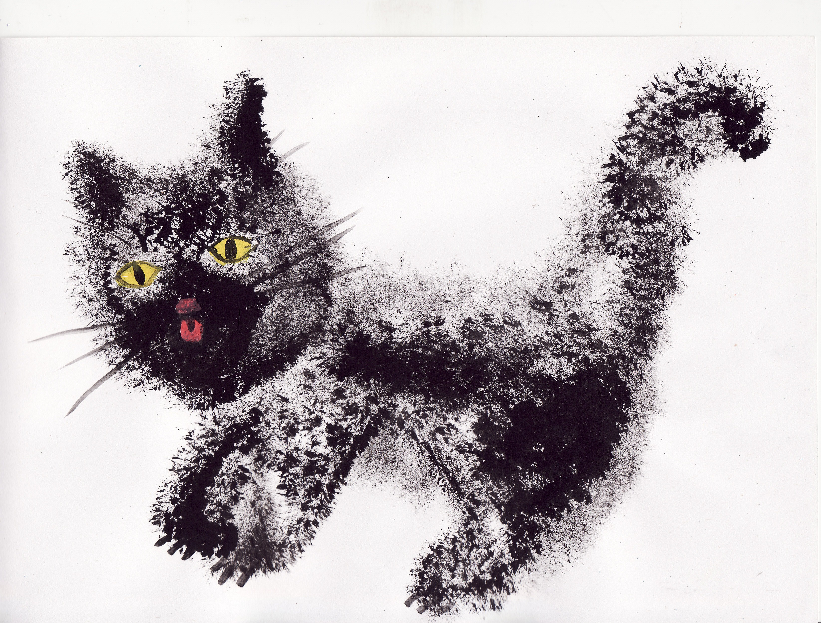

МАЛЮВАННЯ ПАЛЬЧИКОМ, ДОЛОНЬКОЮ, КУЛАЧКОМ

Це спосіб притискування пальців руки, долоні, кулачка до поверхні аркуша паперу різними способами для отримання різних відбитків. Ці методи дозволяють дітям відчути зображувальний матеріал, його властивості – в’язкість, бархатистість, яскравість шару фарби, пізнати почуття ритму як зображувально-виразного засобу.

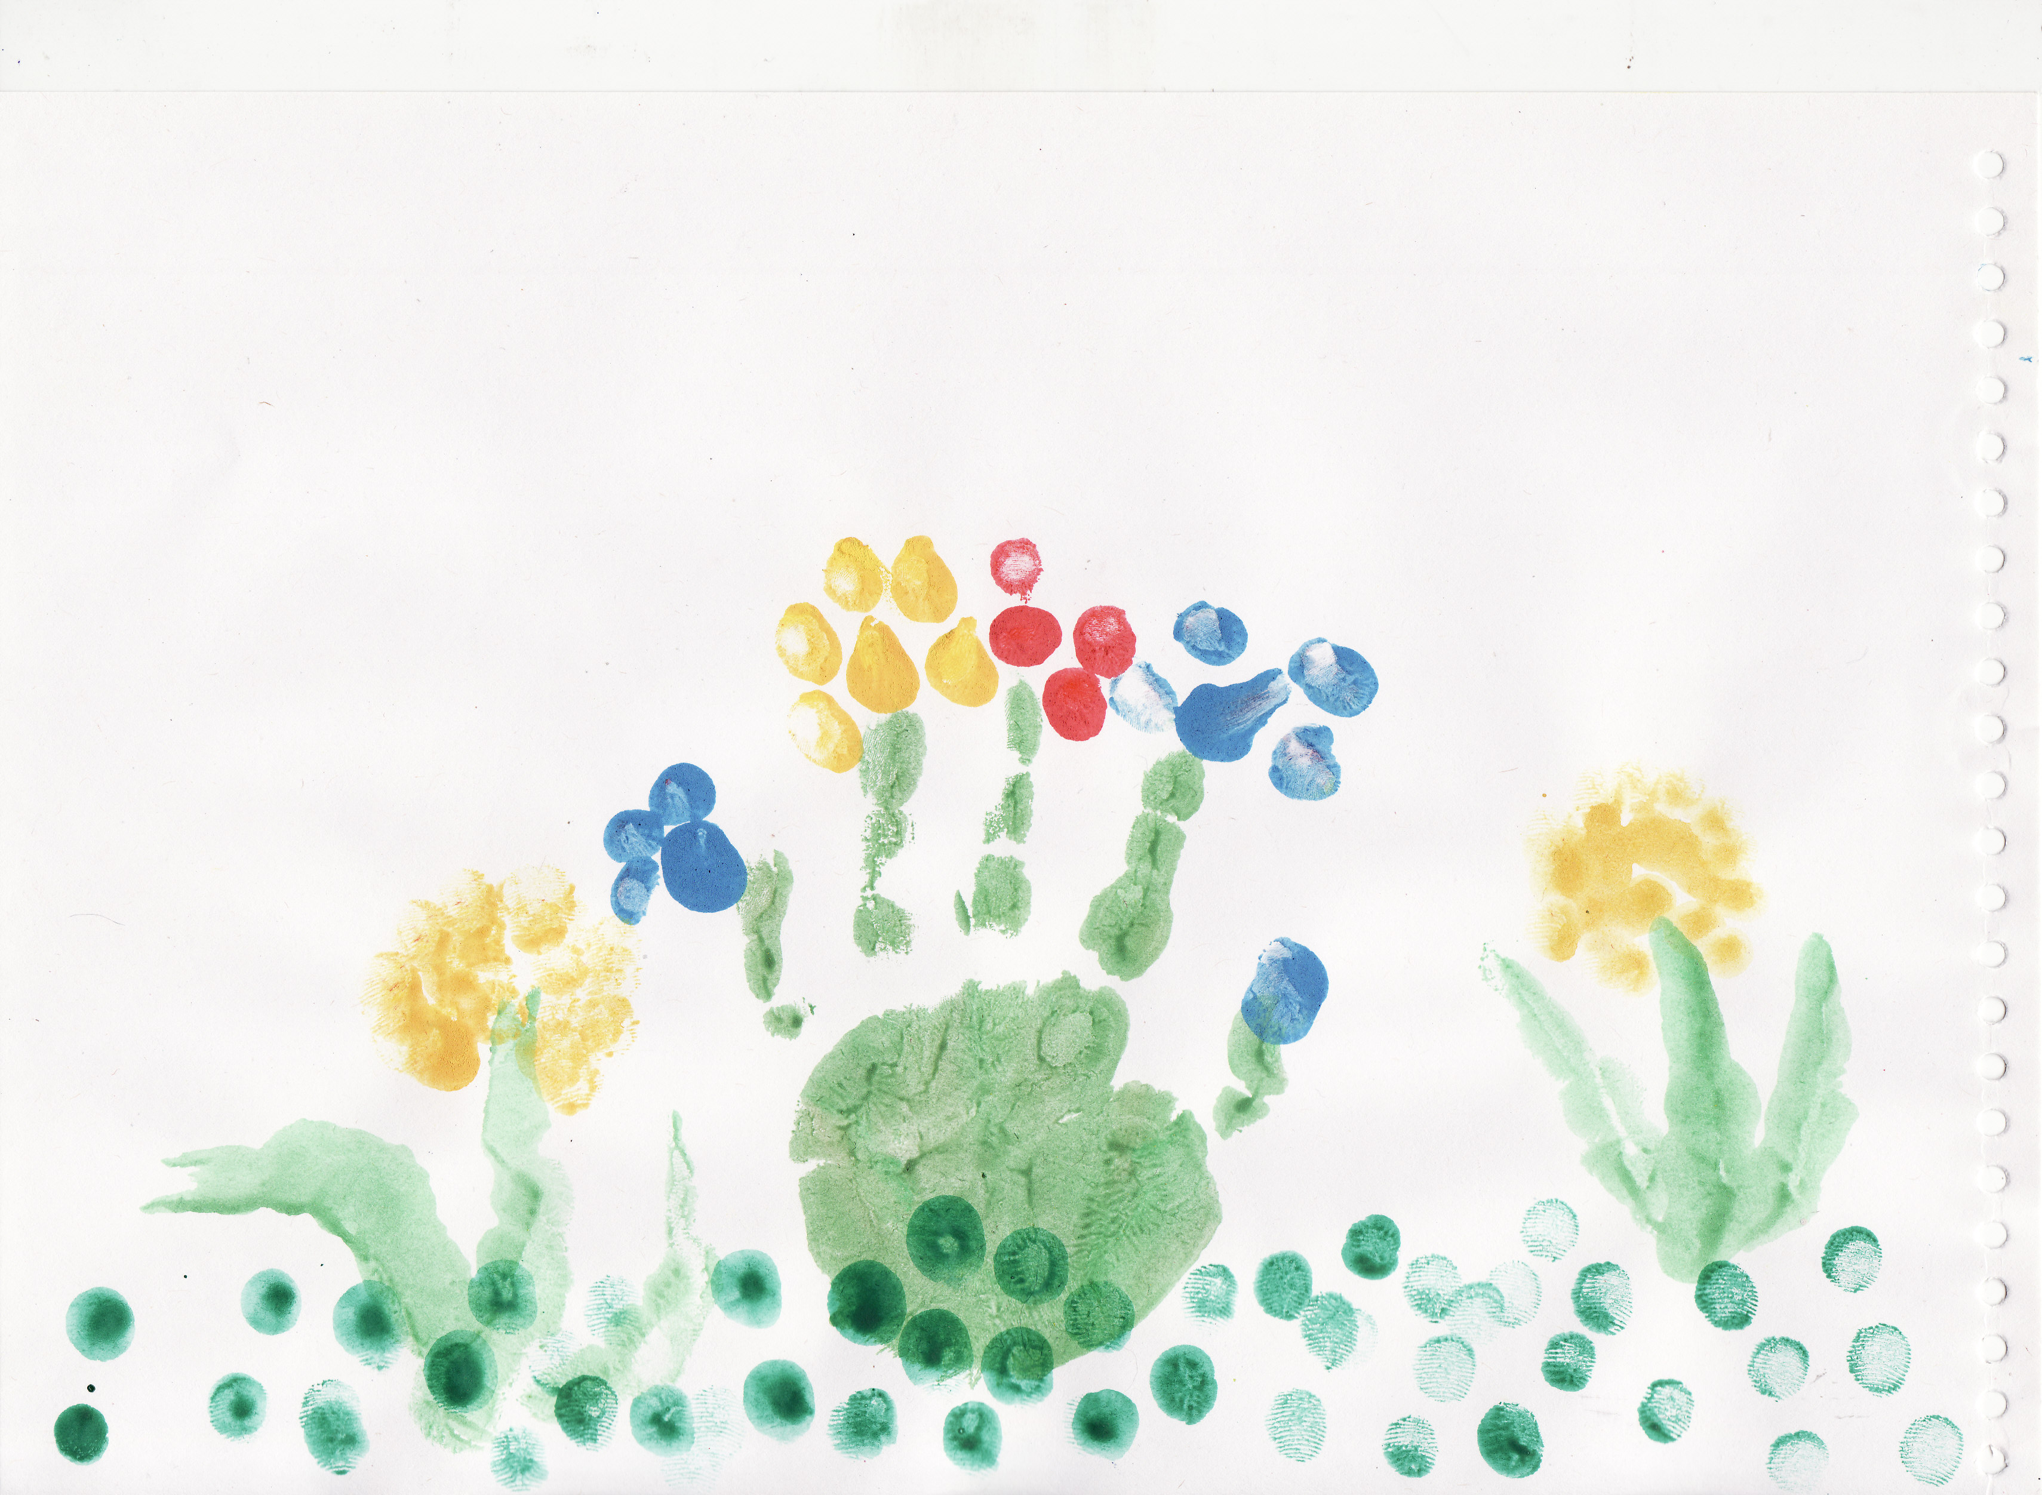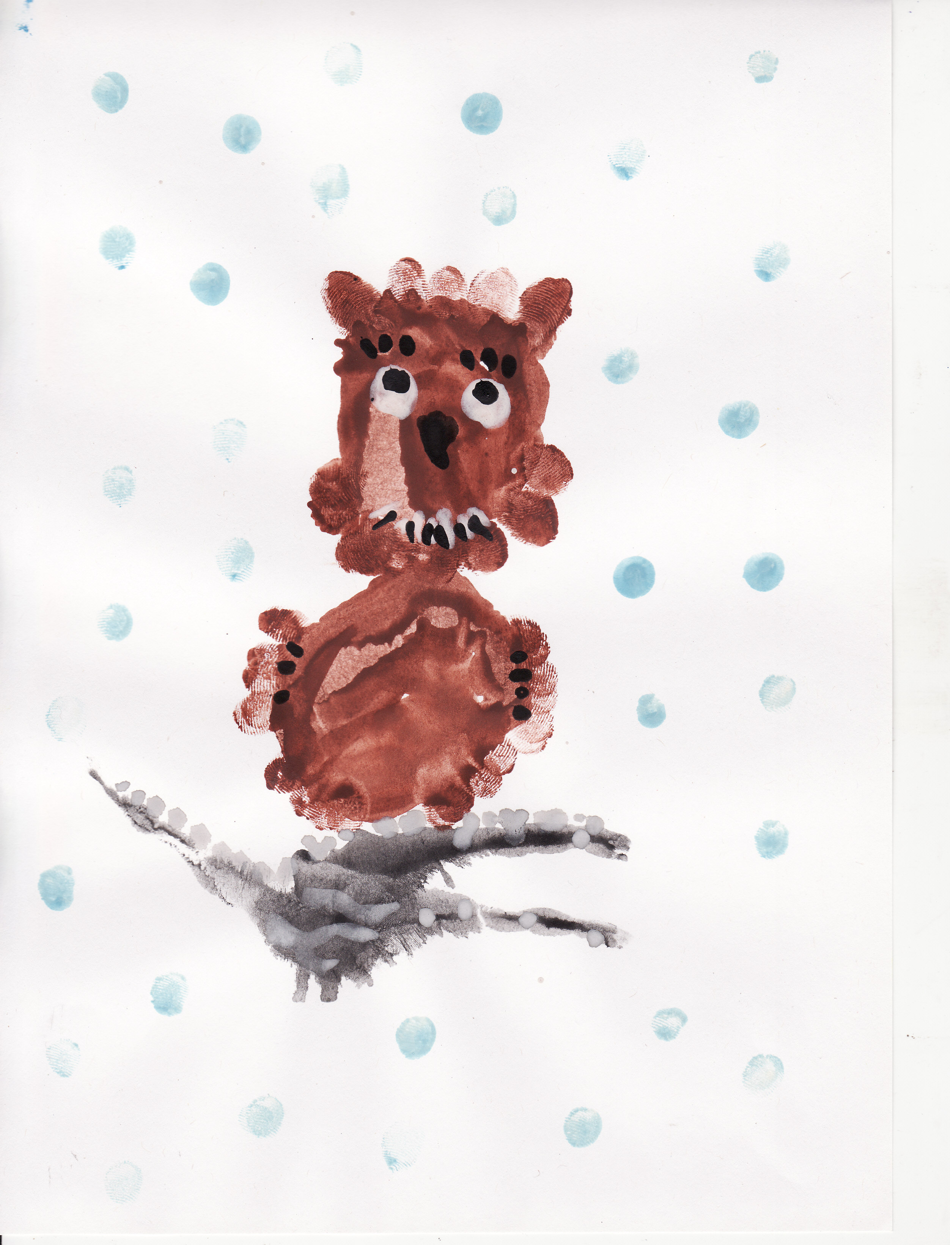

НАБРИЗК

Це незвичайна техніка малювання. Її сутність – у розбризкуванні краплин фарби за допомогою спеціального пристосування, яке в дитячому садку замінює стара зубна щітка та гребінець (або стека, олівець чи просто палець). Фарбу потрібного кольору розвести у блюдці з водою. Зубною щіткою у лівій руці набрати трохи фарби, направити на аркуш паперу, різко провести по ній стекою направляючи до себе (у цьому випадку фарба буде бризкати на папір, а не на одяг). Можна використовувати декілька кольорів. Щоб навчитися направляти краплини туди, куди потрібно, можна вправлятися влітку на прогулянці, залишаючи малюнок водою на асфальті.

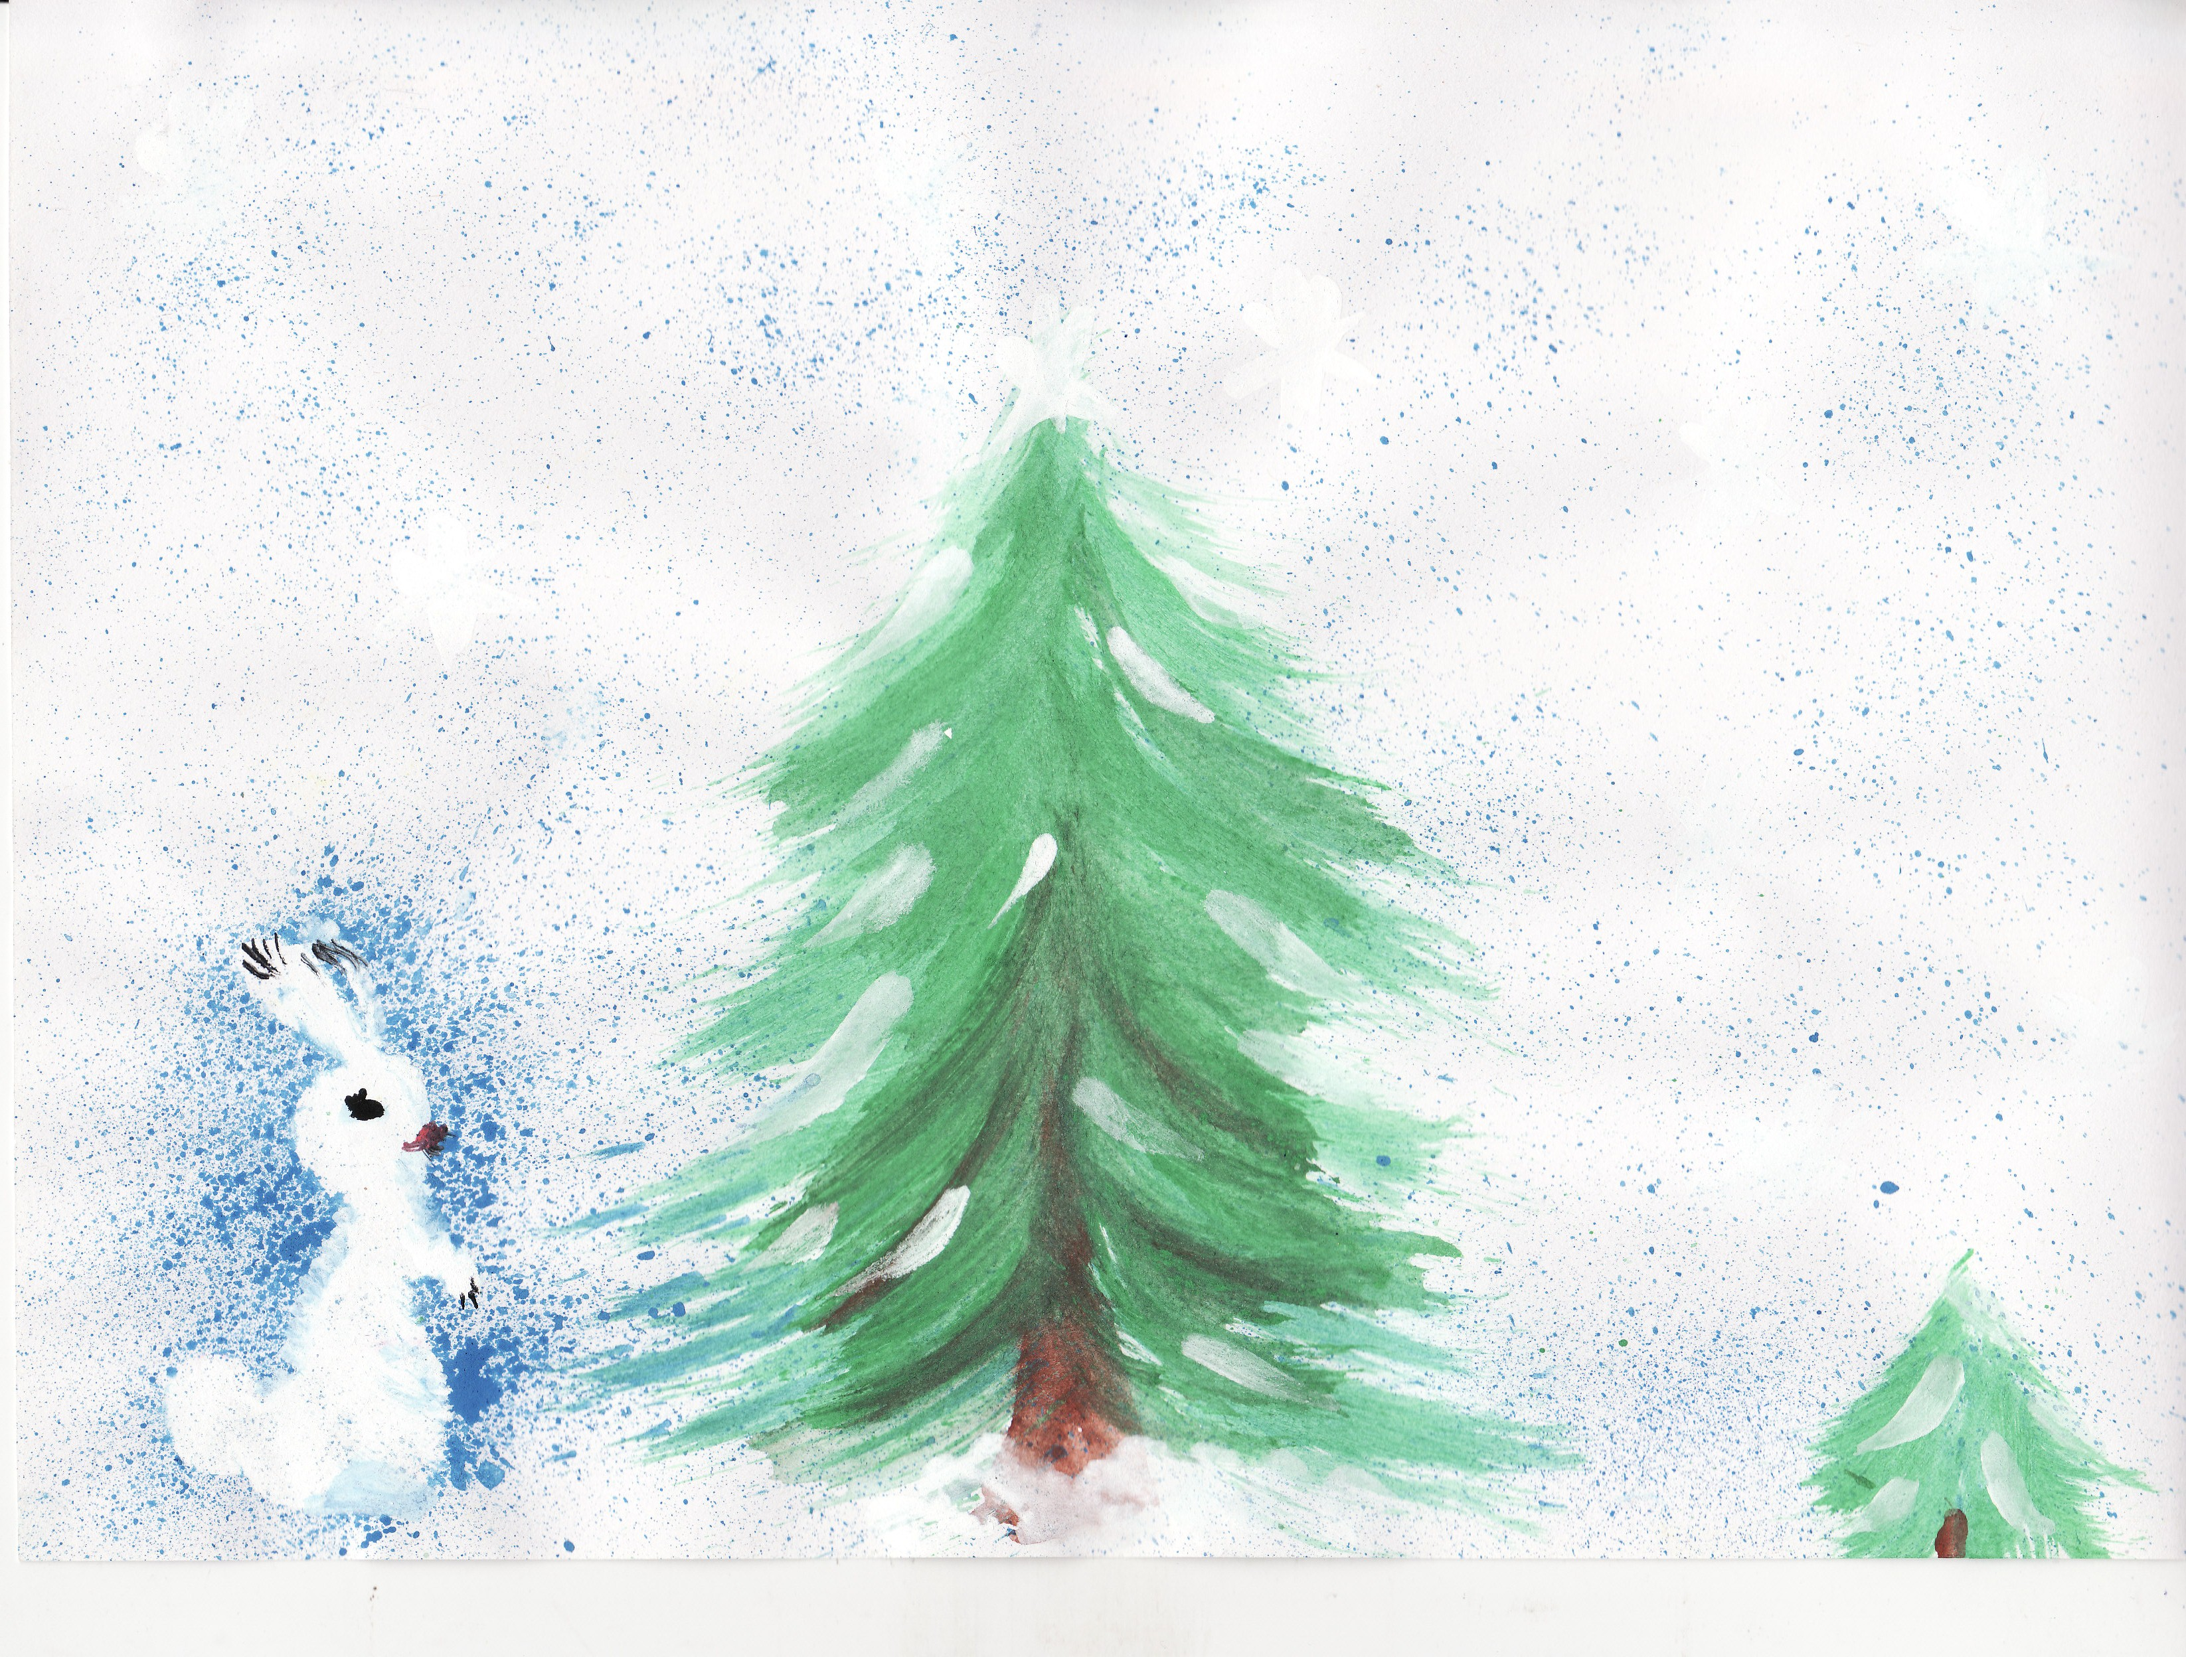

МАЛЮВАННЯ НА ЖМАКАНОМУ ПАПЕРІ

Ця техніка цікава тим, що в місцях згинів паперу фарба під час зафарбовування робиться більш інтенсивною, темною – це називається ефектом мозаїки. Малювати по жмаканому папері дуже просто – треба лиш охайно зіжмакати аркуш паперу. Потім охайно розрівнюємо долоньками і починаємо працювати.

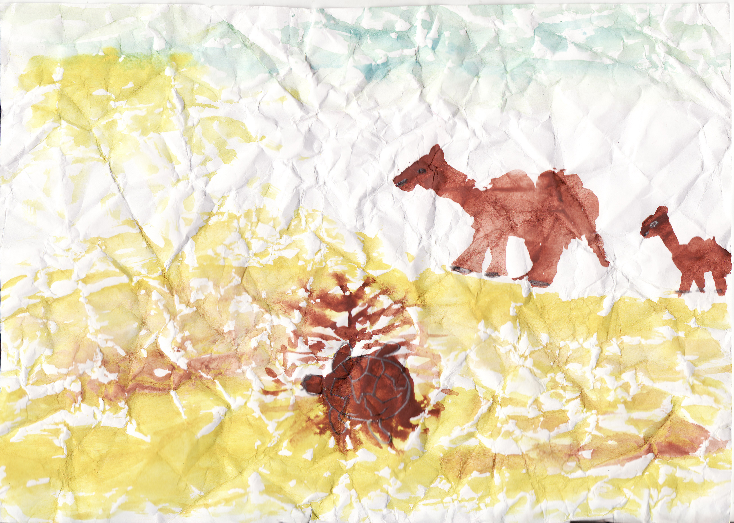
КОЛЬОРОВІ НИТОЧКИ

Це спосіб малювання нитками. Для цього способу потрібні нитки довжиною 25-30 см. Їх фарбують та викладають - за бажанням - на одній стороні складеного навпіл аркуша паперу. Кінці ниток виводять назовні. Потім потрібно скласти половинки аркуша, притиснути їх одну до одної долонями, розгладити та, не знімаючи лівої долоні з аркуша, правою рукою треба обережно витягнути нитки одну за іншою. Тепер розгорніть аркуш … А ниточки незвичайні!

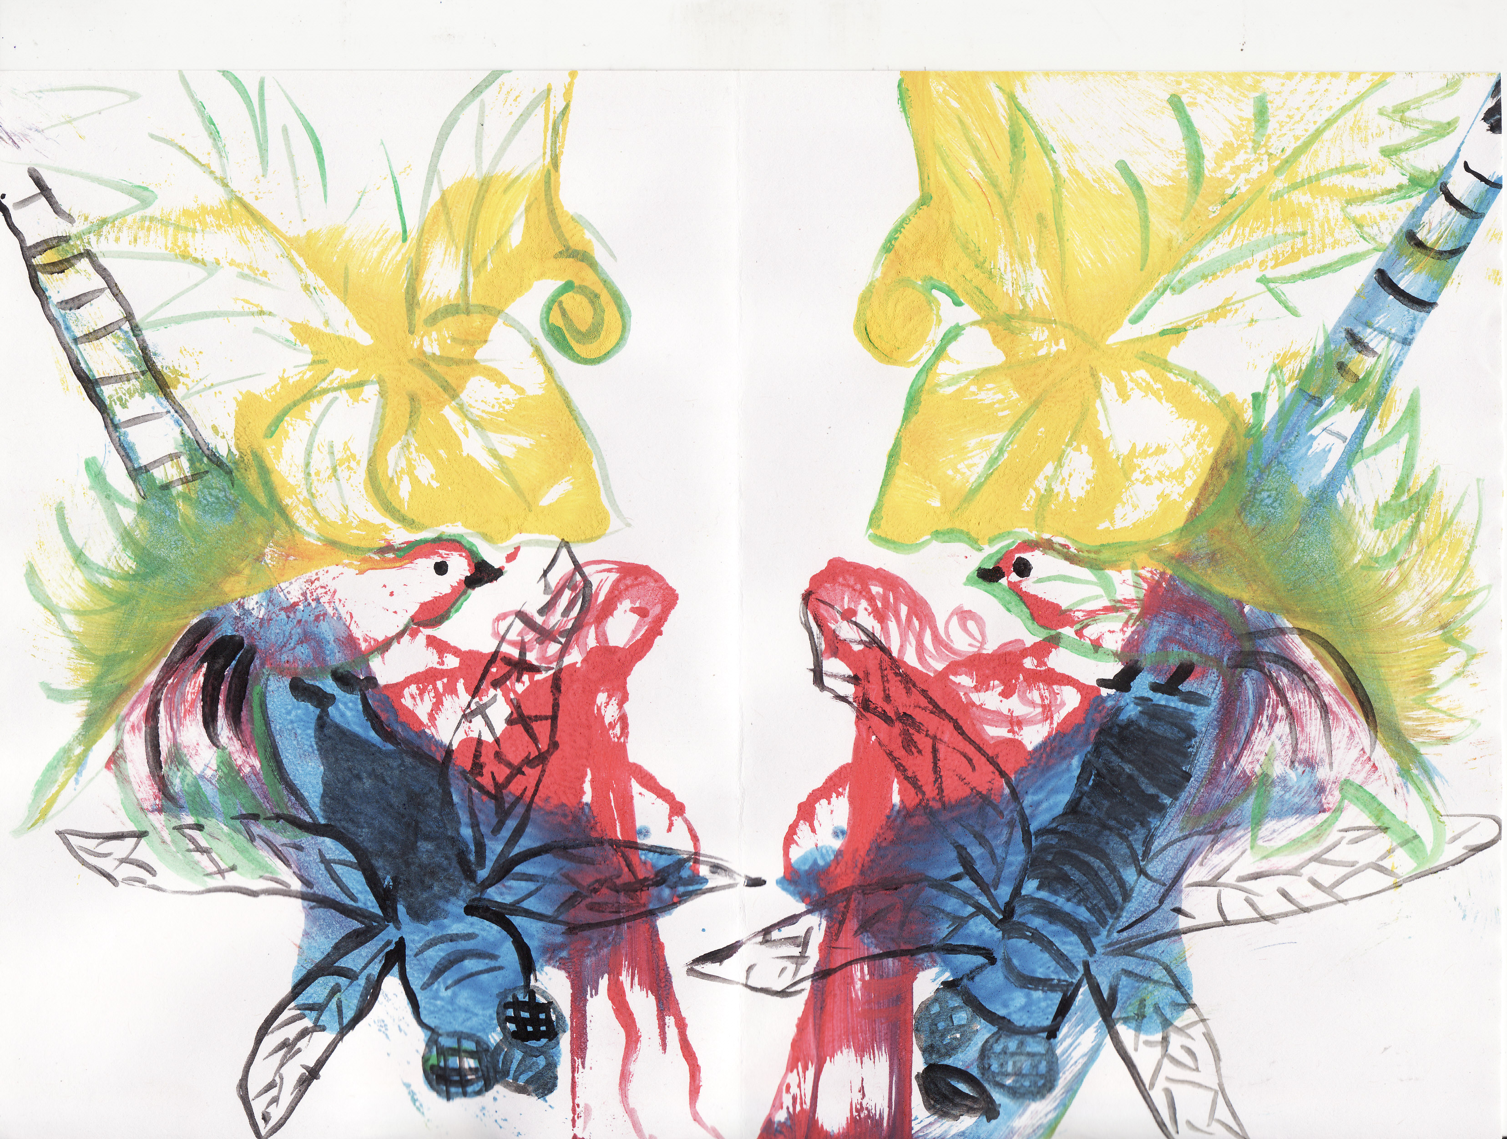

МАЛЮВАННЯ НА ВОЛОГОМУ ПАПЕРІ

Для виконання роботи необхідно змочити аркуш паперу чистою водою, а потім пензлем або краплями нанести зображення. Воно виходить як би розмите під дощем або в тумані.

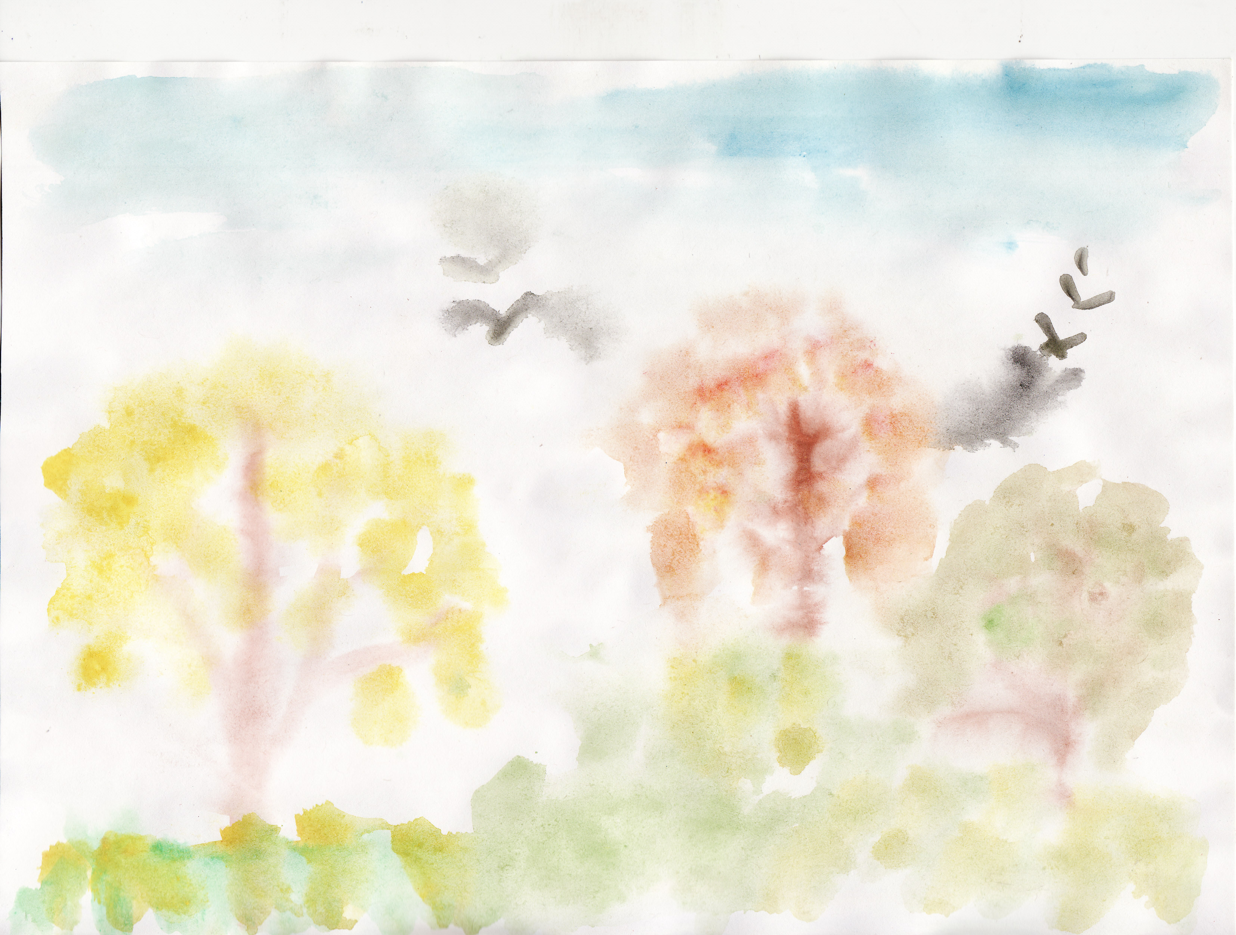

ГРАТАЖ

Це спосіб виконання малюнка шляхом видряпування гострим предметом. Цупкий аркуш паперу натирається свічкою, зверху наноситься туш, у яку додається декілька крапель рідкого мила. (Можна жовток від яйця розвести тушшю до консистенції сметани.) Заздалегідь поверхню аркуша можна пофарбувати фарбою одного кольору або нанести плями фарби яскравих кольорів – тоді зображення буде кольоровим. Коли основа висохне, загостреною паличкою видряпується малюнок до появи білого чи фарбованого шару. Основу під гратаж виконує дорослий, тому що це процес клопіткий, потребує терпіння і витрат часу. Але робота на незвичайній поверхні викликає у дітей інтерес до такого нетрадиційного способу зображення.

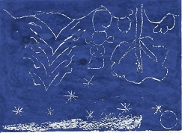

КЛЯКСОГРАФІЯ

Основою цієї техніки малювання є ляпка. У розумінні багатьох ляпки асоціюються з неохайністю. Тому педагог повинен зробити кляксографію навчальним, розвиваючим засобом у художньо-творчий діяльності дітей. Завданням цього виду малювання є розуміння дітьми симетричності – дзеркального відтиску половинки зображувального об’єкту. Якщо скласти папір навпіл, на одну сторону накапати рідкої фарби та щільно притиснути другу сторону, то вийдуть незвичайні візерунки. Можна побачити в них дерева, квіти, водорості. Починають працювати з однією фарбою, потім з кількома.
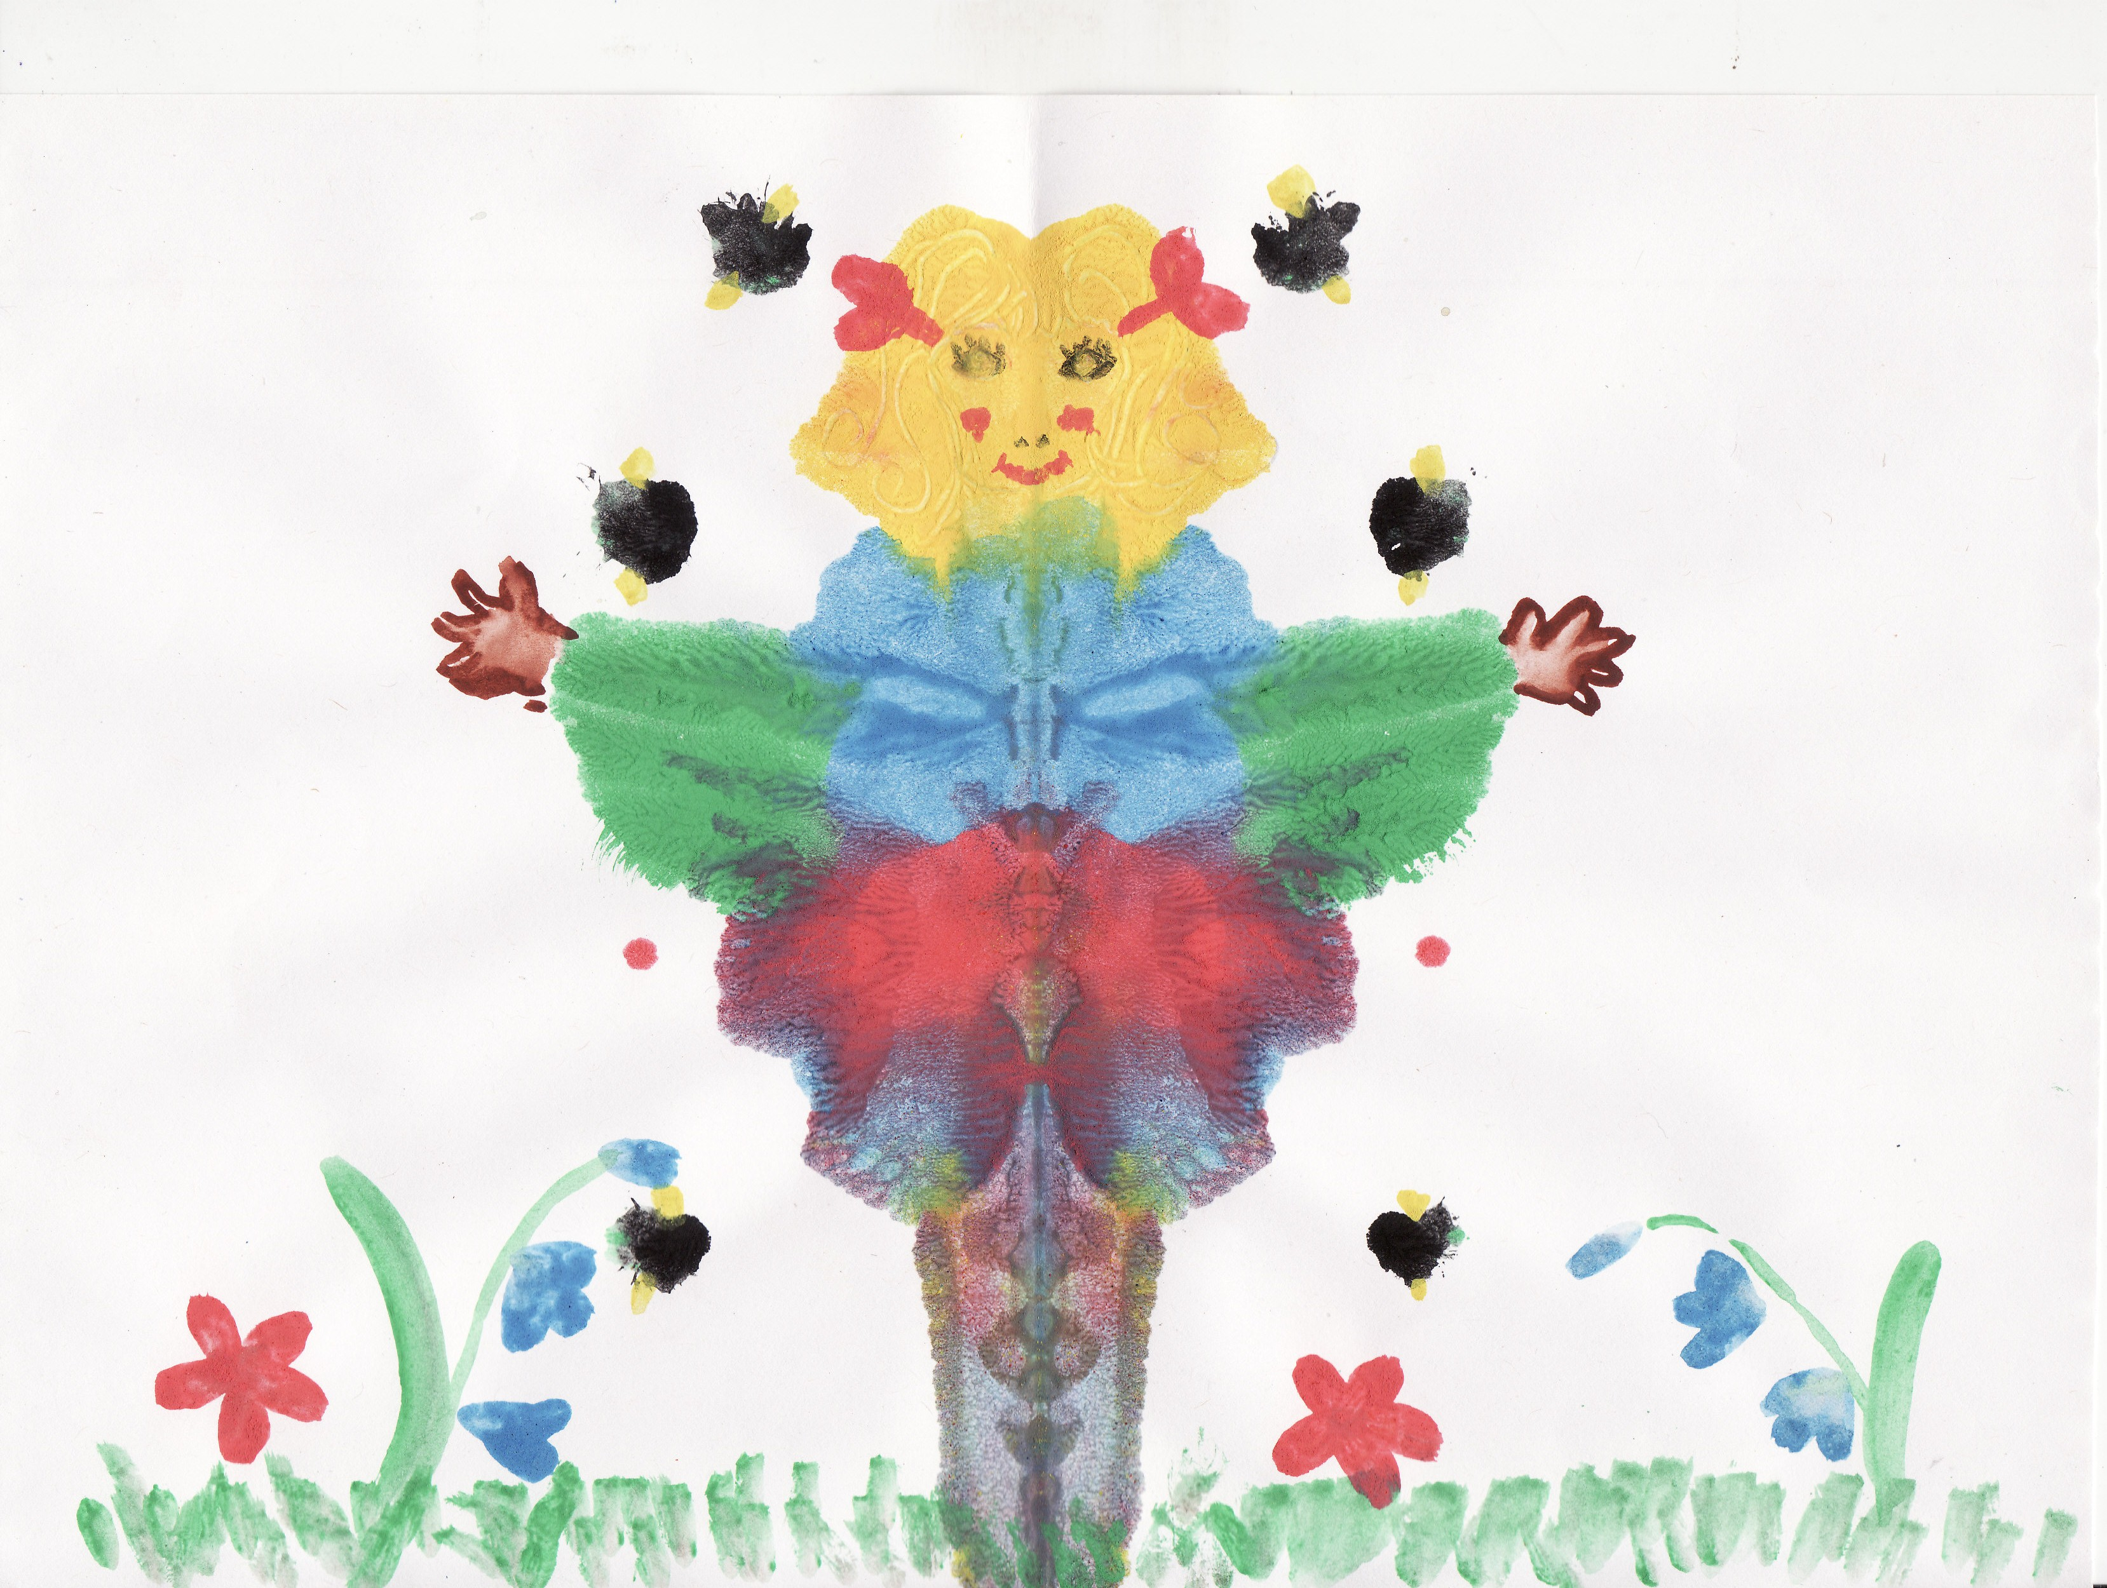
РОЗДУВАННЯ ФАРБИ

Це схожа з кляксографією техніка, при якій на аркуш паперу наносять декілька крапель рідкої фарби та за допомогою трубочки (для коктейлю або порожнистої частини від ручки) роздувають фарбу від центру у різні боки. Дітям дуже подобається, коли у ляпки розбігаються у різні сторони «ніжки». На ляпку можна впливати та керувати нею, перетворюючи в який-небудь задуманий об’єкт, окремі деталі якого домальовуються звичайним пензликом або фломастером. Зусилля по роздуванню фарби сприяють активній роботі легенів.

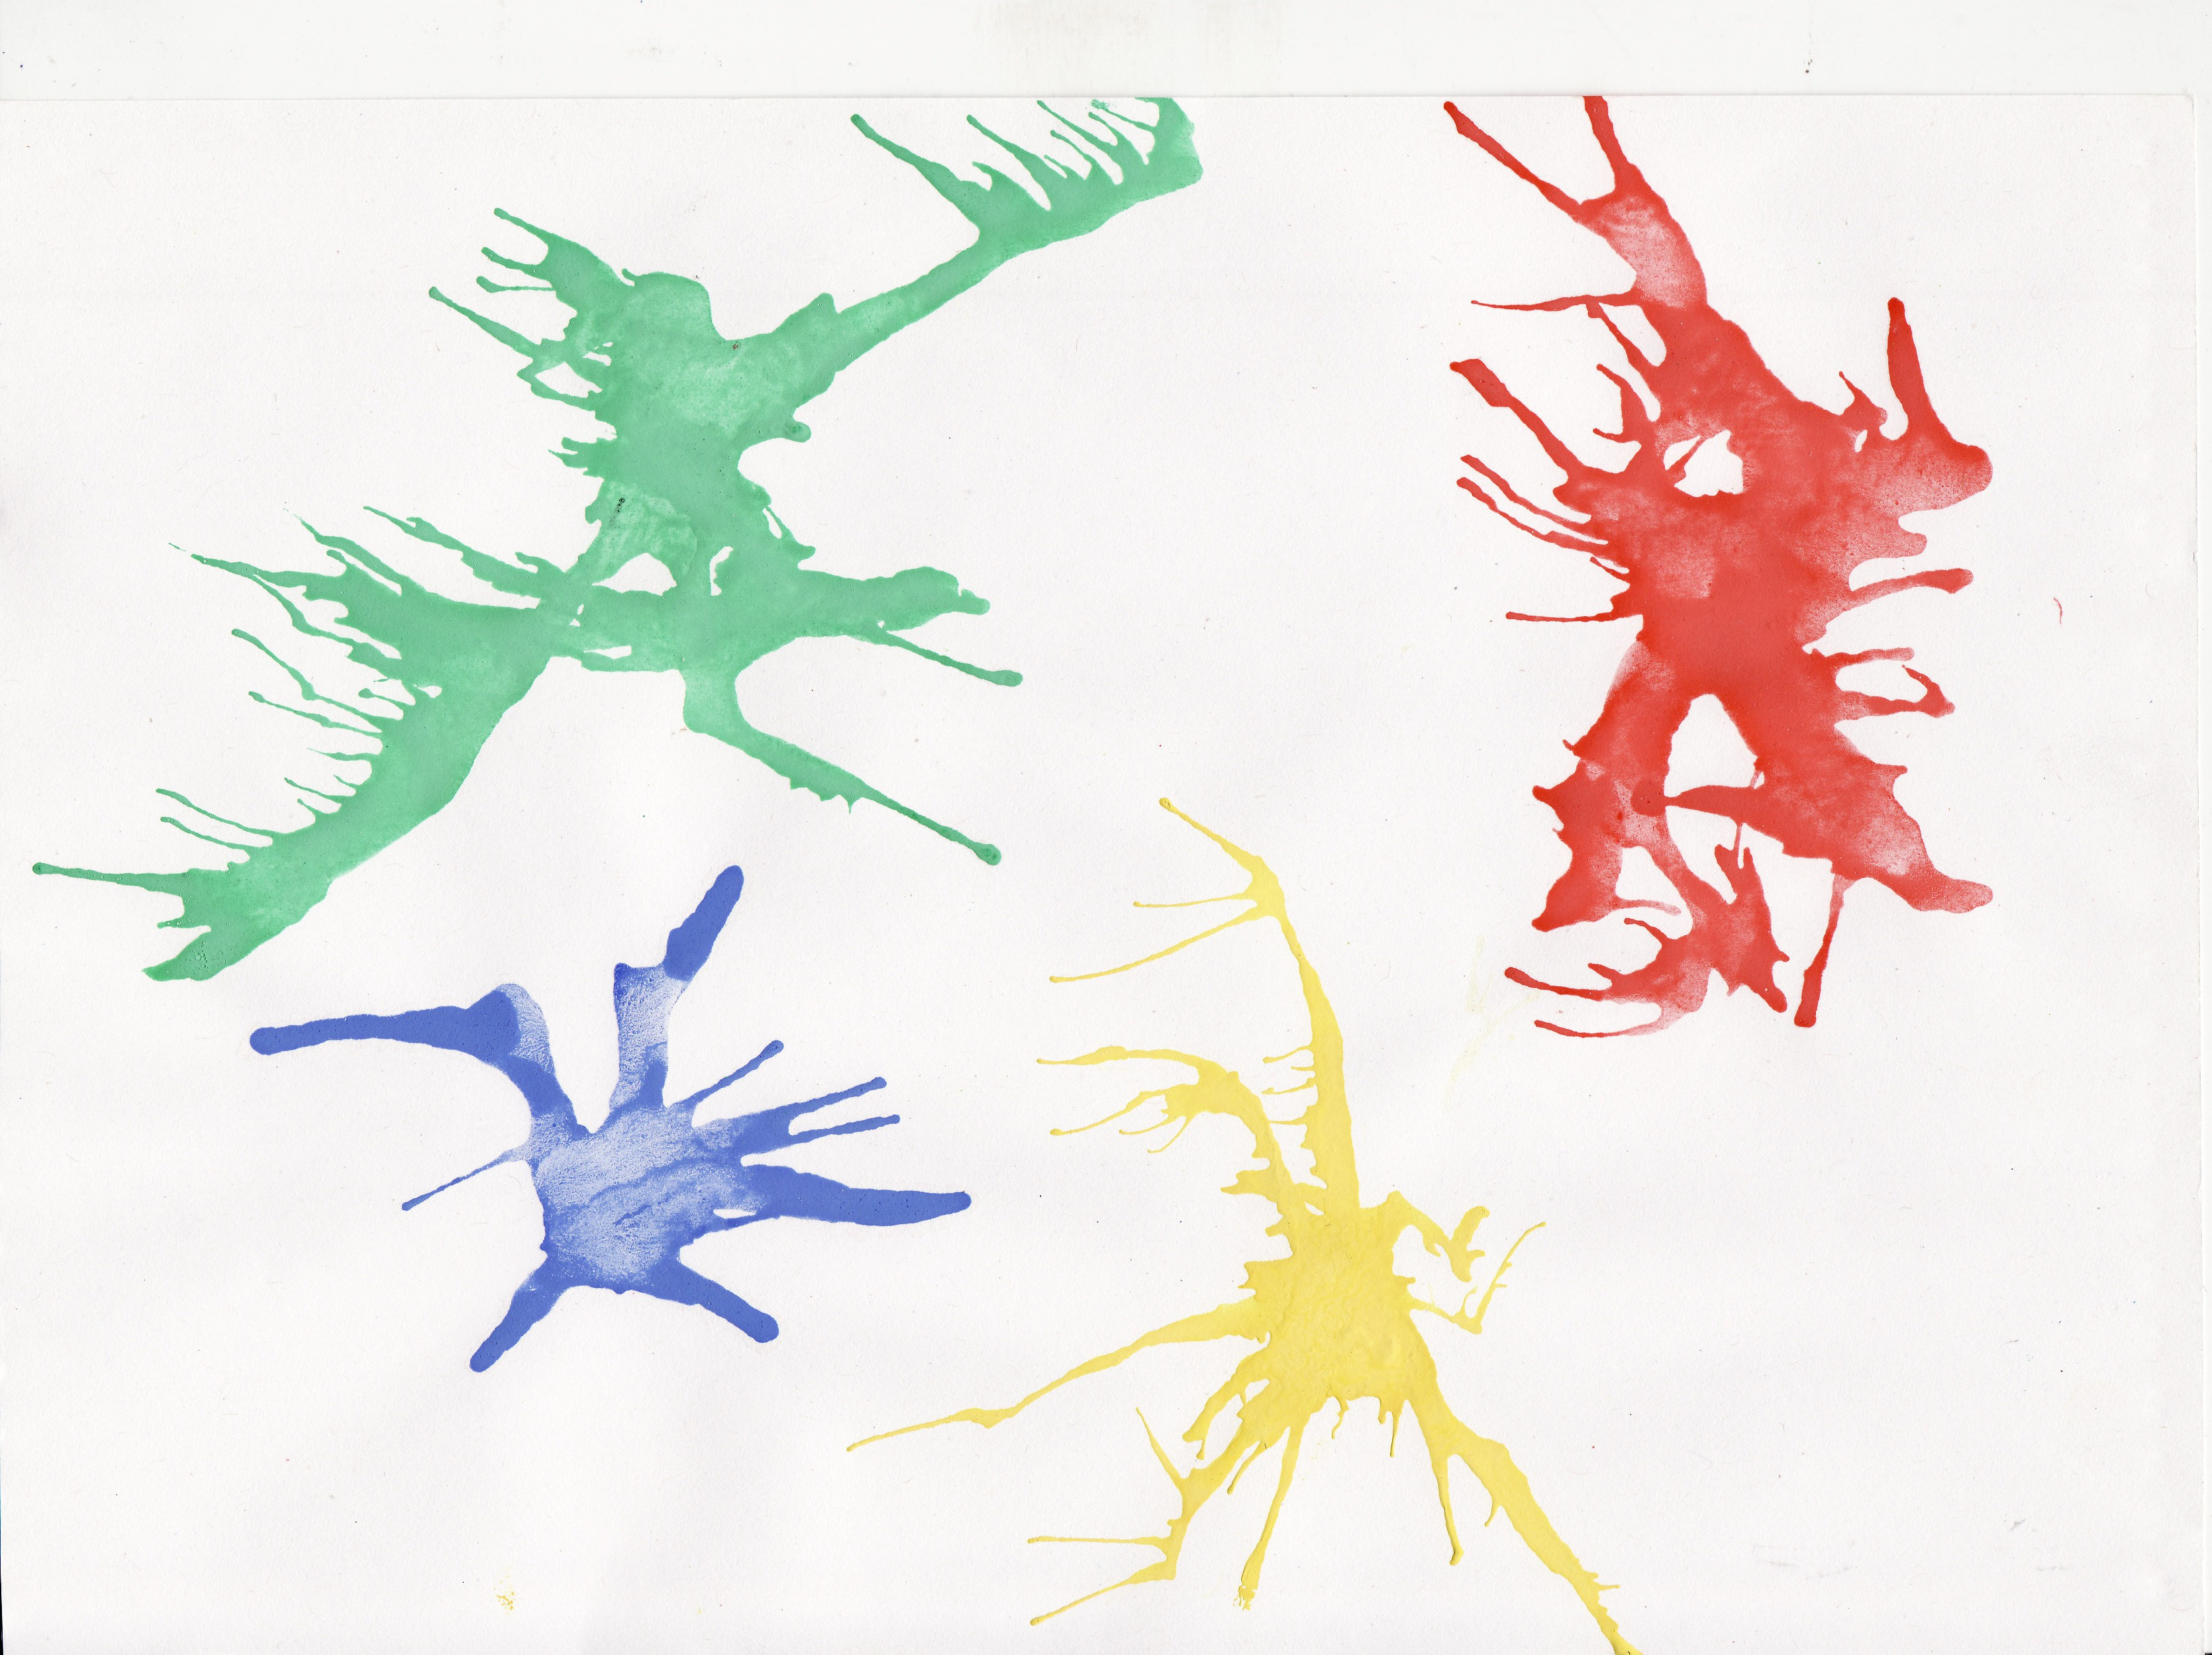

МАЛЮВАННЯ СВІЧКОЮ

Ця техніка називається «фотокопією». Малюнок наноситься за допомогою водо відштовхуючих матеріалів – свічки або сухого шматочка мила. Невидимі контури не будуть зафарбовуватися при нанесенні на них акварельної фарби, а будуть проявлятися, як це відбувається при проявленні фотоплівки.

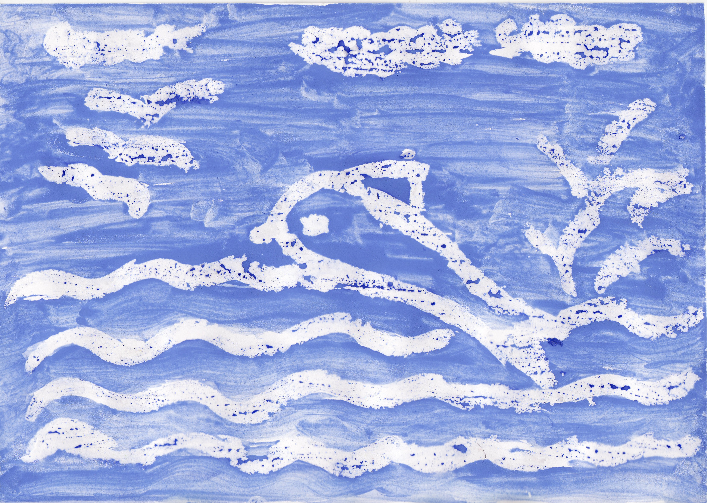

КРАПКОВИЙ МАЛЮНОК

Малювання крапками відноситься до незвичайних прийомів зображувальної діяльності. Для реалізації можна узяти фломастер чи олівець, поставити його перпендикулярно до білого аркуша паперу і почати робити безліч крапок, швидко-швидко б’ючи по аркушу. Але краще всього виходять крапкові малюнки фарбами. Можна використовувати цупкий пензлик, а можна – сірник, очищений від сірки й туго замотаний невеликим шматочком вати. Його занурюють у фарбу й починають творити.

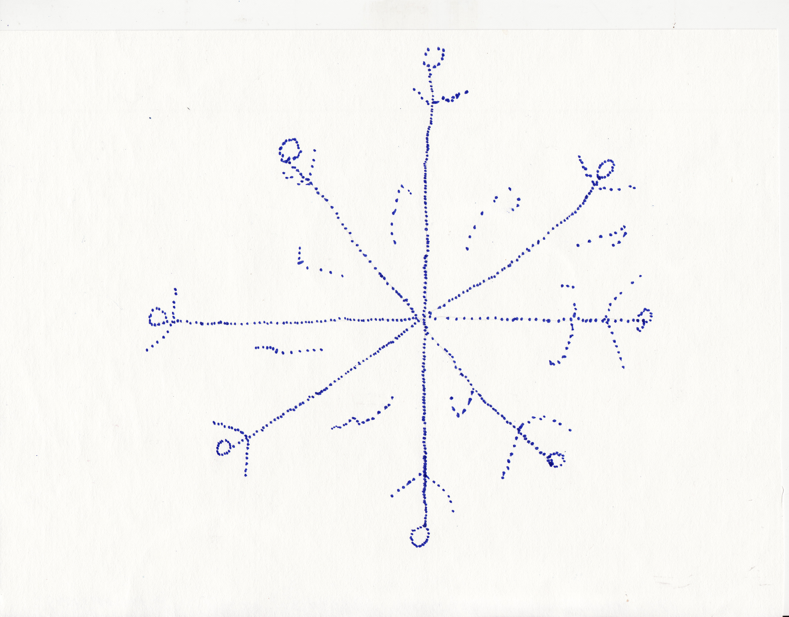

МАЛЮВАННЯ МАННОЮ КРУПОЮ

На картон наноситься малюнок клеєм ПВА і доки клей не висох, треба насипати зверху манну крупу рівномірним шаром. Після цього потрібно дати малюнку висохнути. Сухе зображення треба легенько струснути, щоб крупинки, які не приклеїлися, обсипалися.

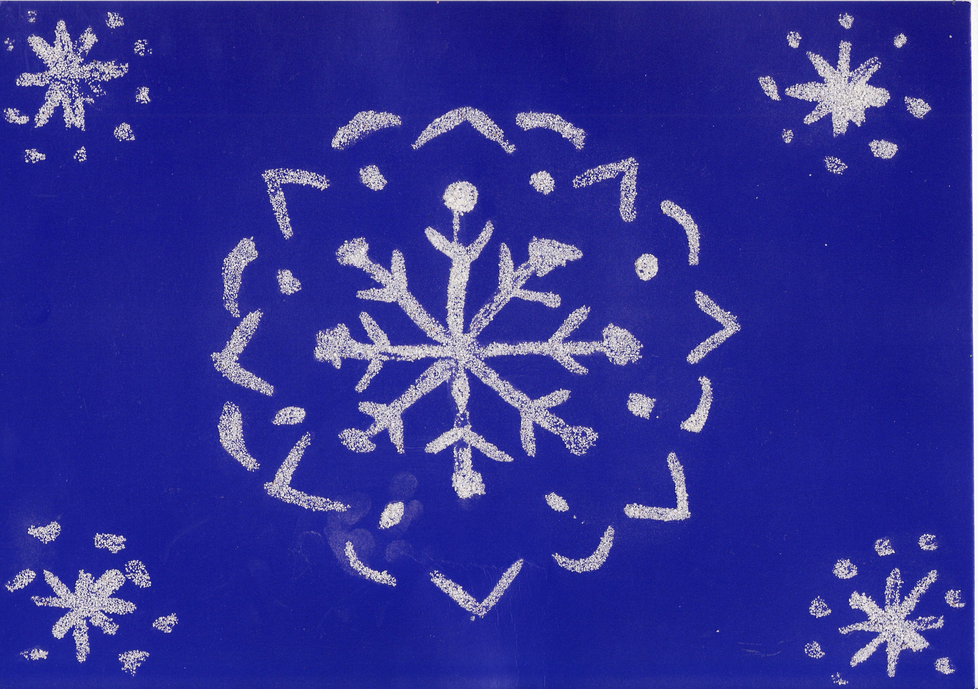

МАЛЮВАННЯ ЖМАКАНИМ ПАПЕРОМ
або ПОЛІЕТІЛЕНОВИМ КУЛЬКОМ

Для цього прийому малювання потрібно розвести акварельну фарбу в блюдці. Зіжмакати папір або поліетиленовий кульок, занурити у фарбу і зробити відбиток на папері. Потім пензликом домалювати деталі малюнка.

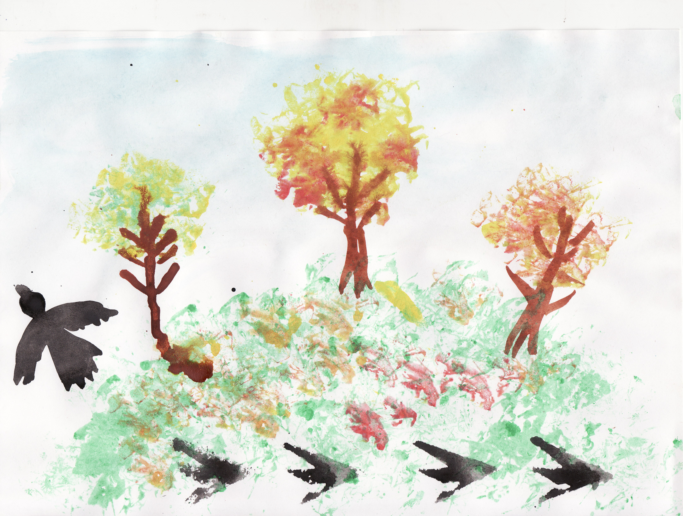

КОЛАЖ

В кожному будинку знайдуться непотрібні листівки, фотографії, вирізки з різнокольорових альбомів, які можна поєднати у колаж. Яскраве фабричне зображення предметів і явищ додасть навіть найпростішому малюнку цілком художнє оздоблення. Коли з допомогою клею та ножиців ви створите полотно, можна підкрасити фон або частини картини. Повинно вийти щось дуже цікаве.

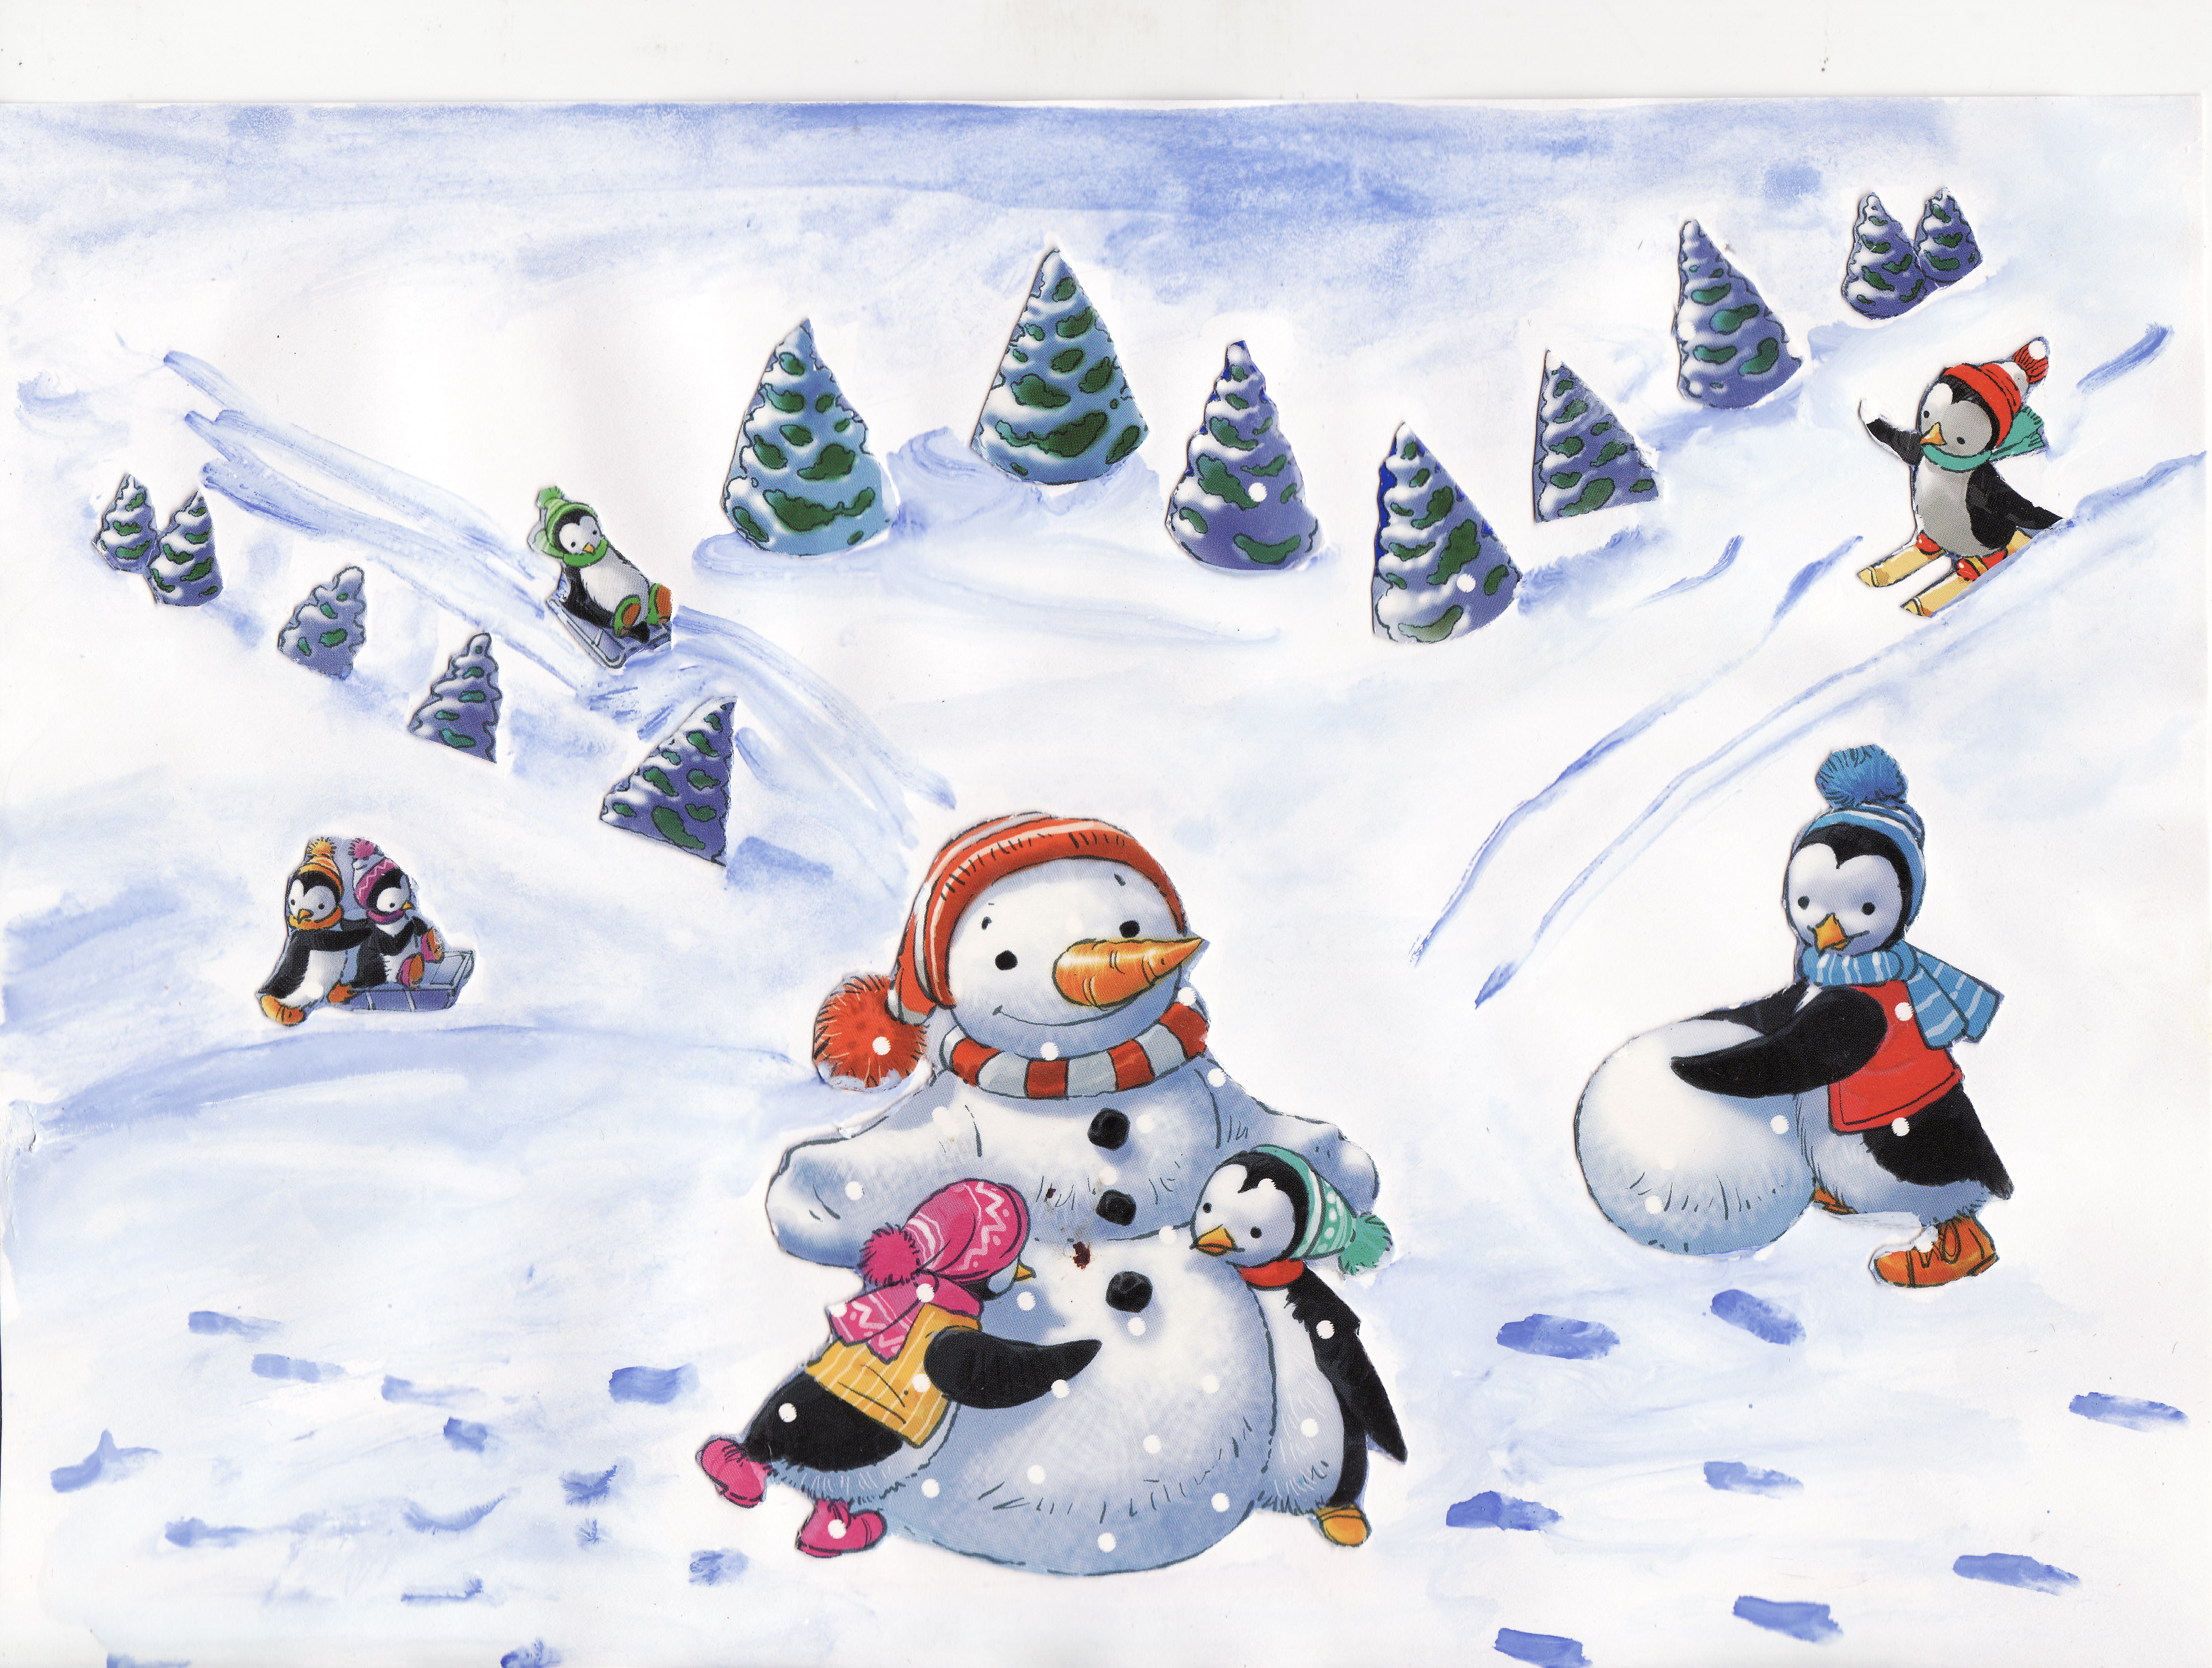

МАЛЮВАННЯ МИЛЬНИМИ БУЛЬБАШКАМИ

Для роботи потрібно у склянку з водою додати шампунь та зафарбувати її різнокольоровими фарбами. Трубочку для коктейлю занурити у склянку та з невеликим зусиллям подути в неї. Над склянкою піднімуться бульбашки. Приложіть аркуш паперу до різнокольорової піни і на ньому віддрукуються мильні відбитки. Уважно подивіться на них та домалюйте візерунок. Для кожного кольору потрібно мати окрему склянку з мильною водою.

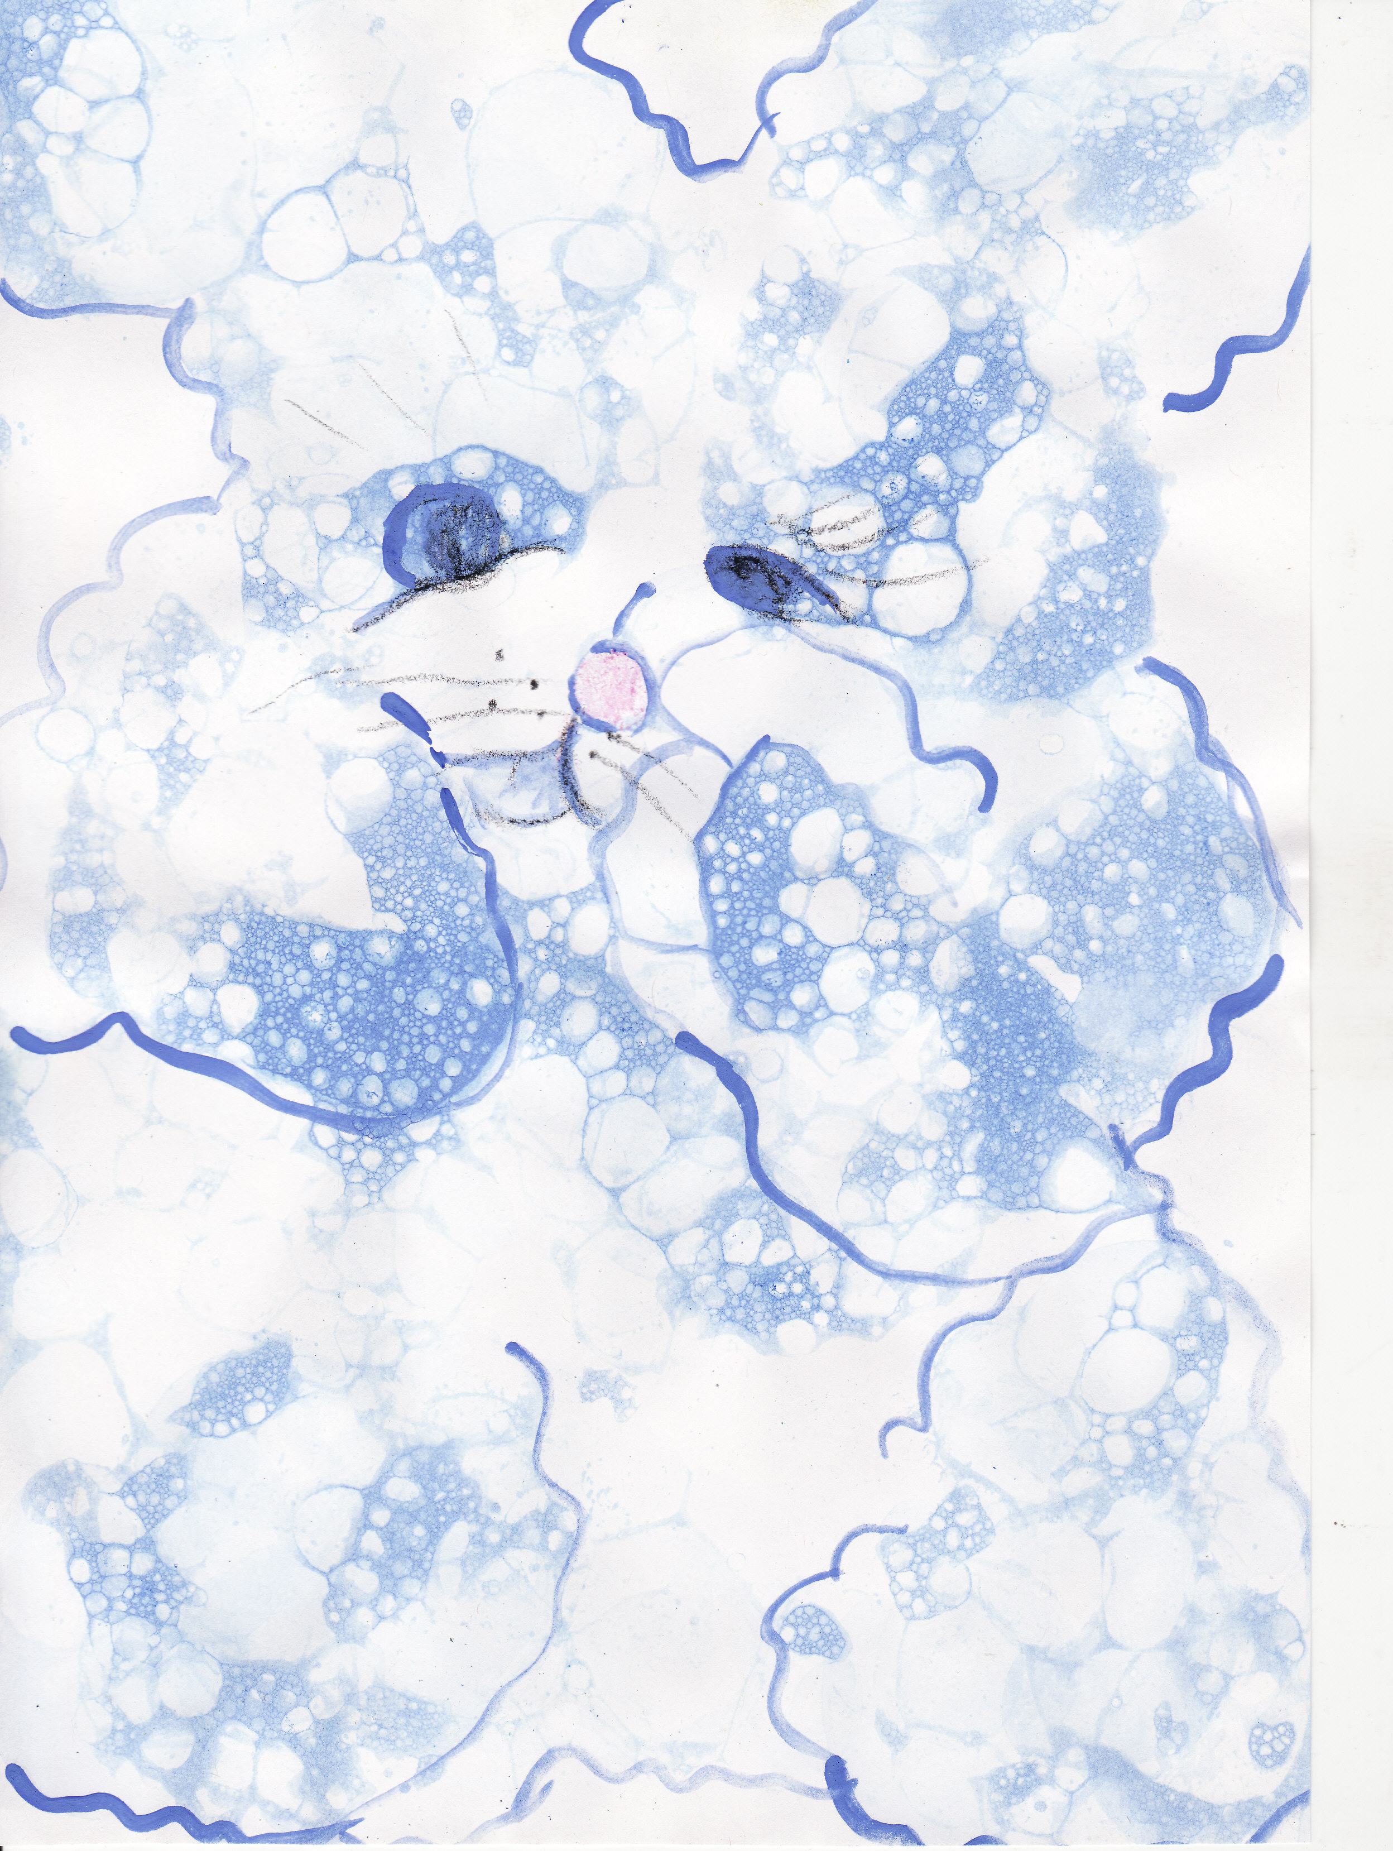

МАЛЮВАННЯ ПЛАСТИЛІНОМ

Дітям пропонується аркуш картону з готовим контурним малюнком або ж картон із шаблоном. Пластилін розм’якшують у руках, потім починають вмазувати по контуру до середини колоподібними рухами.

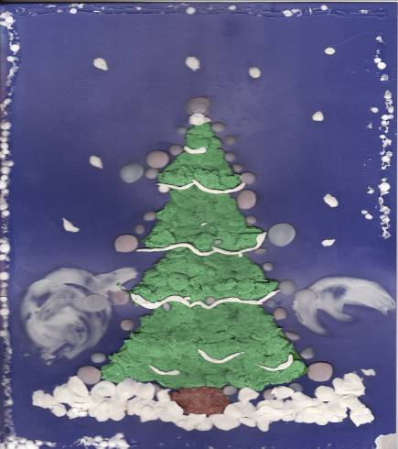

ШАБЛОНОГРАФІЯ

Для того, щоб намалювати предмет, треба уявити з яких геометричних форм він складається. Діти з раннього віку вчаться пізнавати форму в іграшках, в предметах оточуючого середовища. Далі досвід дитини розширюється і він починає розуміти, що кожен складний предмет можна намалювати за допомогою простих складових: трикутників, кружечків, квадратів, овалів, прямокутників. Ця техніка передбачає обведення заздалегідь приготованих шаблонів – геометричних фігур – з метою скласти і намалювати окремий об’єкт чи сюжетний малюнок.

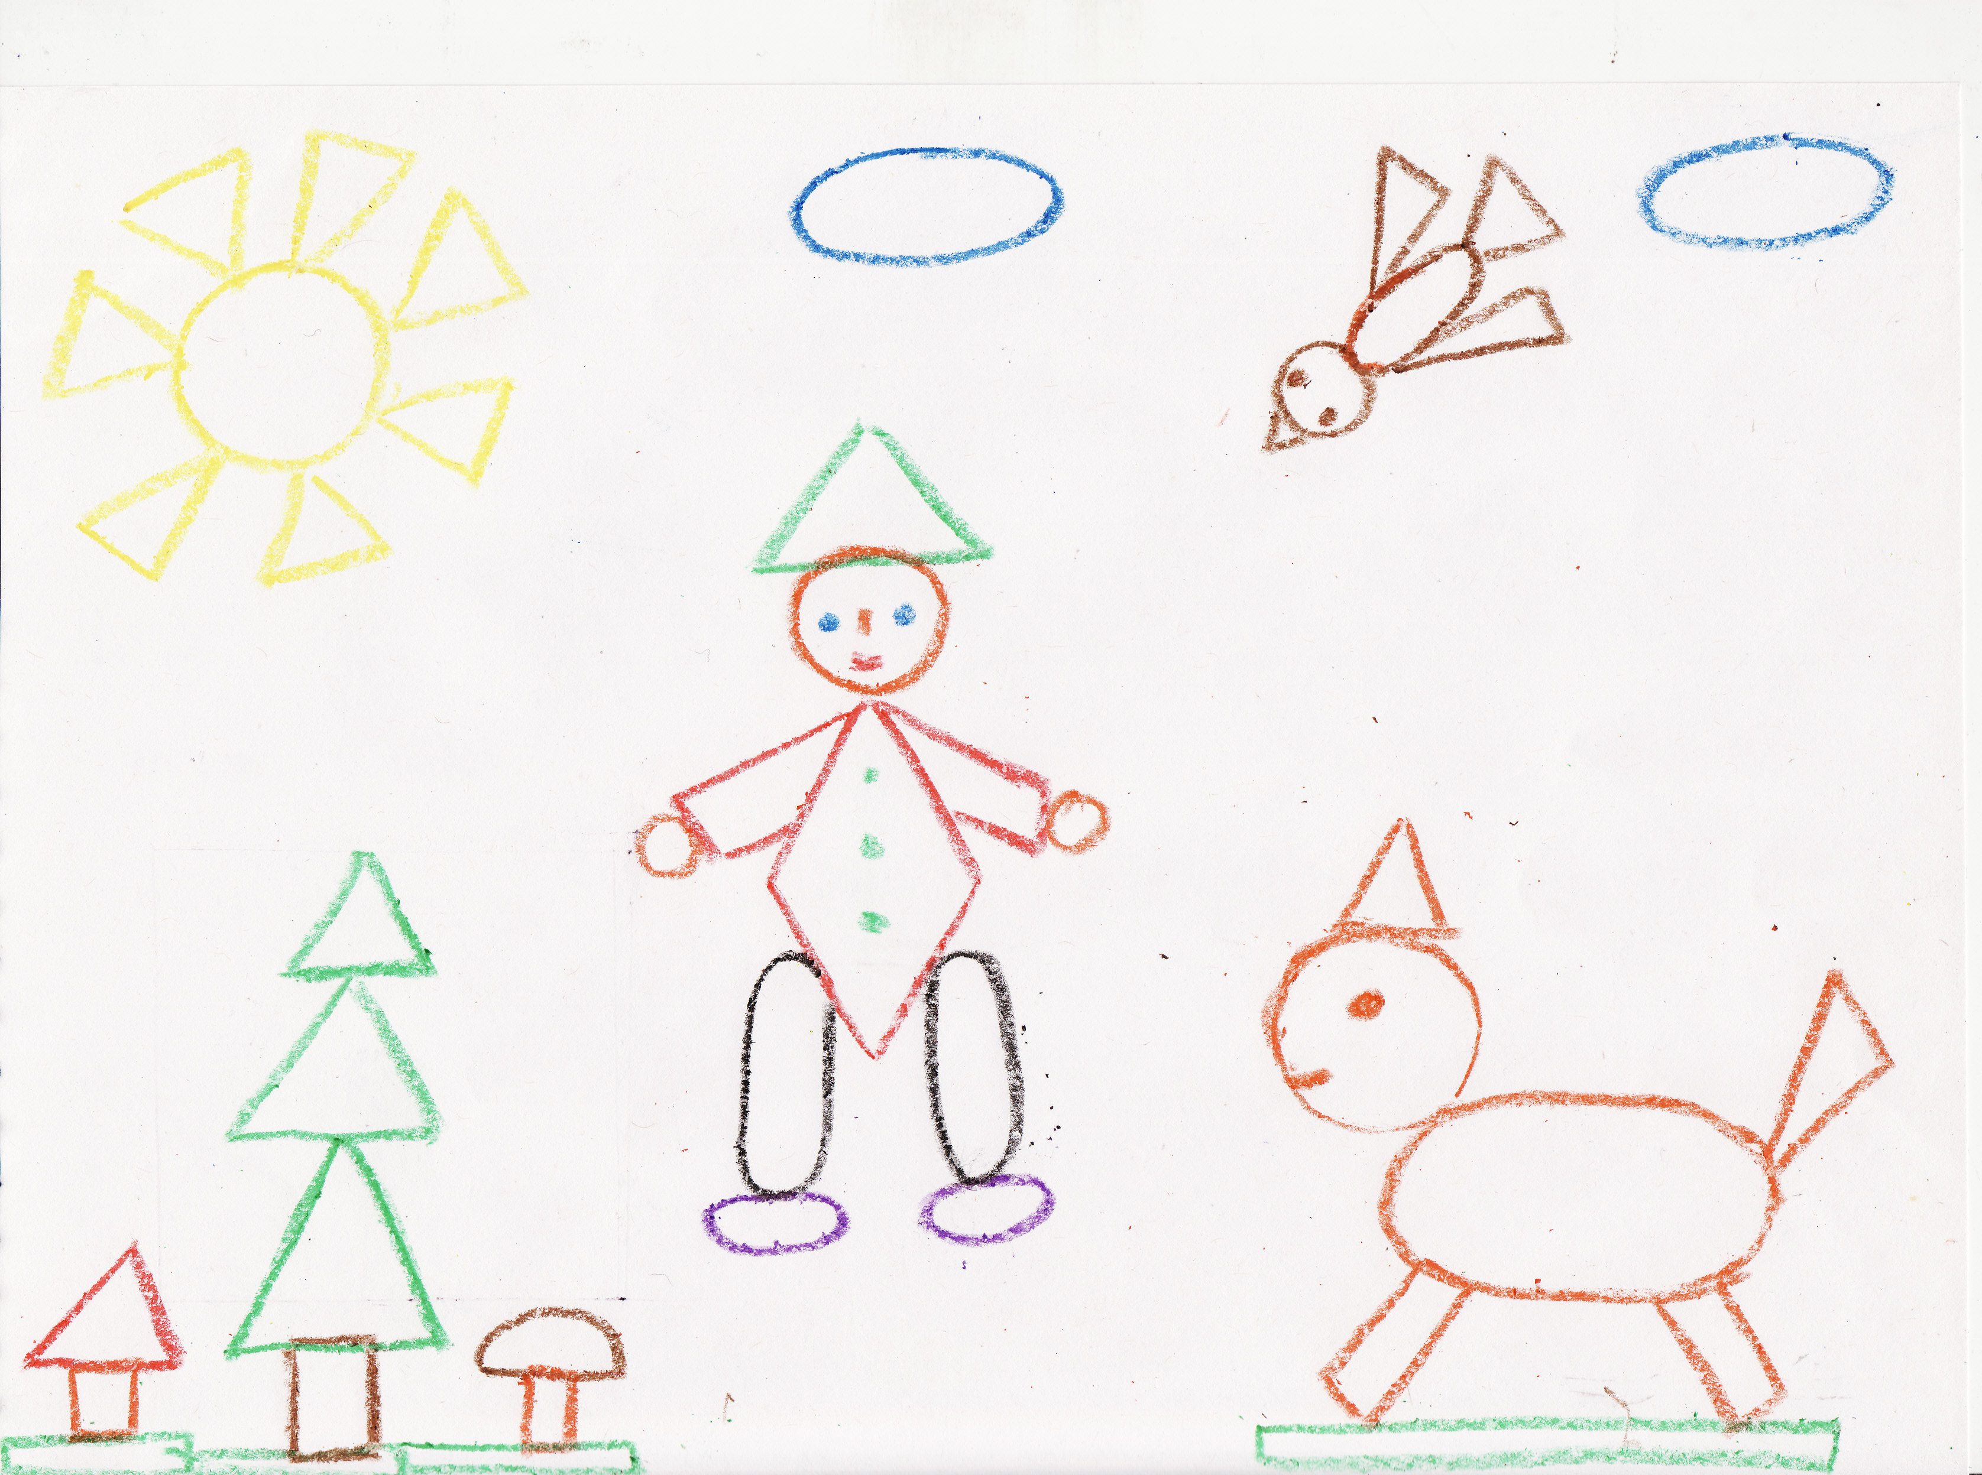

НИТКОГРАФІЯ

Спочатку робиться з картону екран розміром 25Х25 см. На картон наклеюється або оксамитовий папір, або однотонна фланель. До екрану добре б підготувати симпатичний мішечок з набором шерстяних або напівшерстяних ниток різних кольорів. В основі цього методу лежить наступна особливість: до фланелі або оксамитового паперу притягуються ниточки, що мають певний відсоток шерсті. Потрібно тільки прикріплювати їх легкими рухами вказівного пальця. З таких ниток можна викладати цікаві сюжети. Розвивається уява, відчуття смаку.

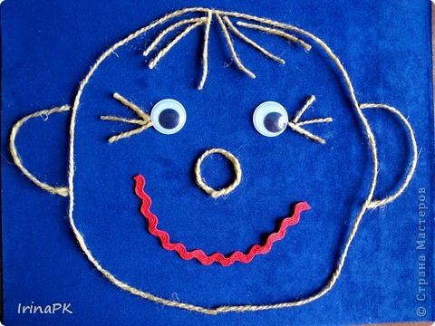
МОНОТИПІЯ

Цей спосіб заснований на тому, що силует, намальований фарбами, може легко віддрукуватися при накладанні на нього листа паперу. Лист згинається навпіл, розгортається, поверхня легенько змочується водою. На одній половині листа малюється фарбами силует якого-небудь предмету або частина симетричного зображення. Лист складається по лінії згину й щільно притискається рукою. Розгорнувши папір, ви побачите ціле зображення або два предмети (якщо малювали цілий предмет). Далі малюється інший елемент і також відбивається на іншу сторону паперу. Після отримання відбитка початковий малюнок пожвавлюється фарбами другий раз, щоб він був чіткішим, ніж його відображення. Цей метод це називають «дзеркальна копія».
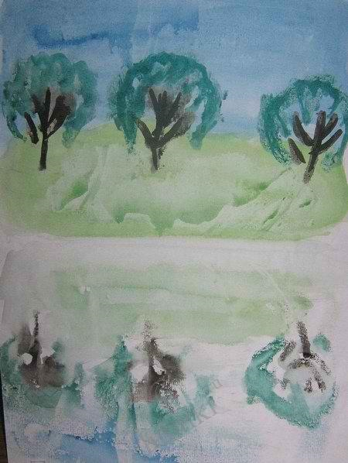

МАЛЮВАННЯ ДВОМА РУКАМИ ОДНОЧАСНО

Спочатку посередині аркушу паперу проведемо вертикальну лінію та візьмемо у кожну руку по олівцю. Потім поставимо їх разом, в одну точку на лінії. Олівці мовби відштовхуються один від одного та починають малювати й зустрічаються разом знову на тій самій лінії. Щоб малюнок вийшов більш чіткішим, треба перед малюванням доторкнутися до предмету, який потім буде намальованим, обвести його двома вказівними пальцями, відчути його форму, повторити форму в повітрі й, вже потім, малювати.
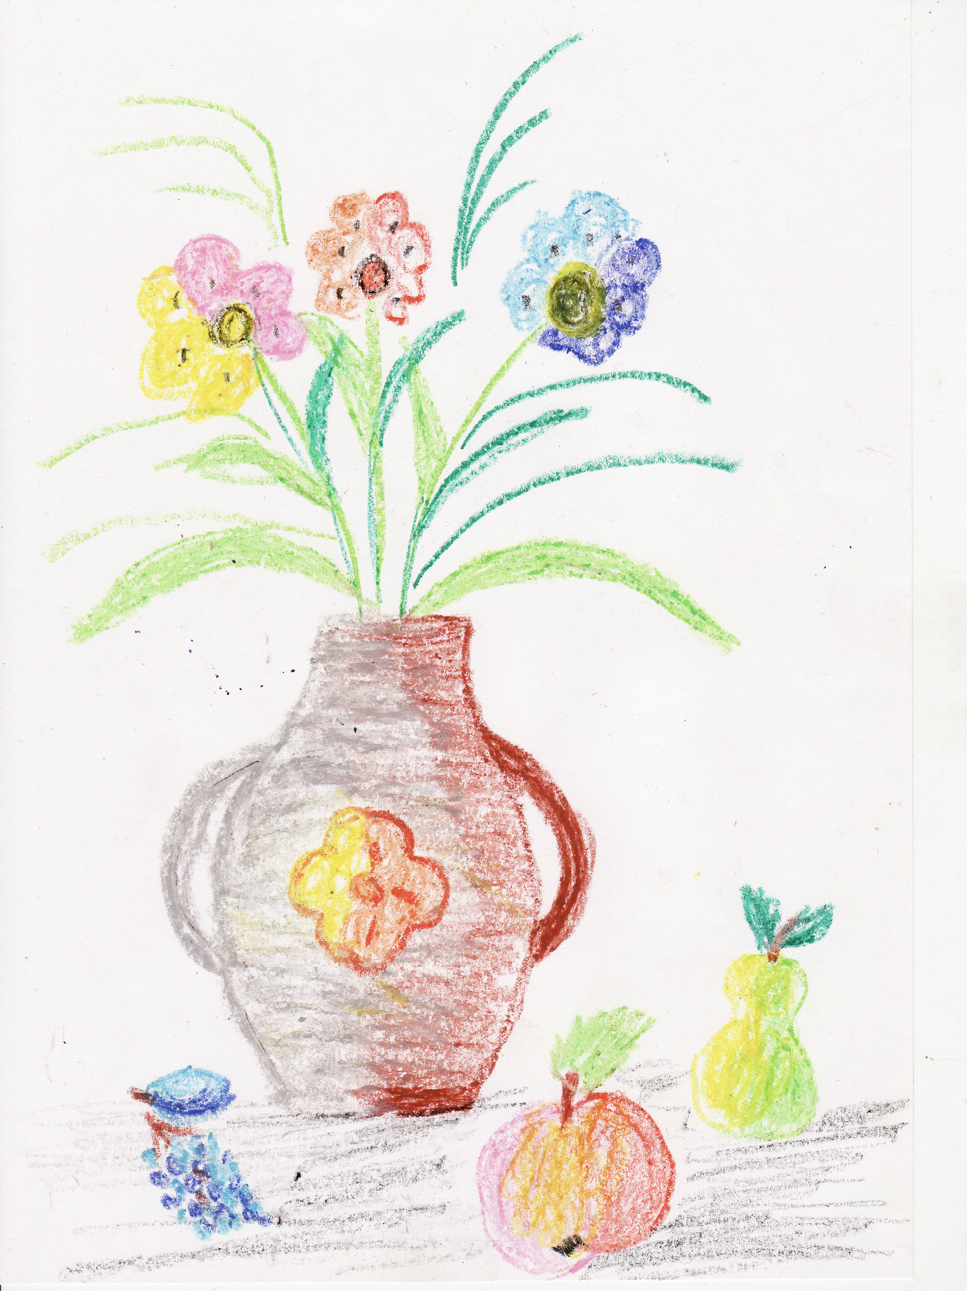
ТКАНИННІ ЗОБРАЖЕННЯ

Тканина – це прекрасна сировина для зображення. Малюнок на тканині може допомогти зобразити в сюжеті щось дуже яскраво і в той же самий час легко. З тканини по контуру вирізаються потрібні деталі та наклеюються на папір (тільки клейстером або іншим якісним клеєм). Зображення може складатися тільки з тканинних елементів, а також можуть домальовуватися потрібні деталі фарбою. Виходить дуже барвисте зображення.

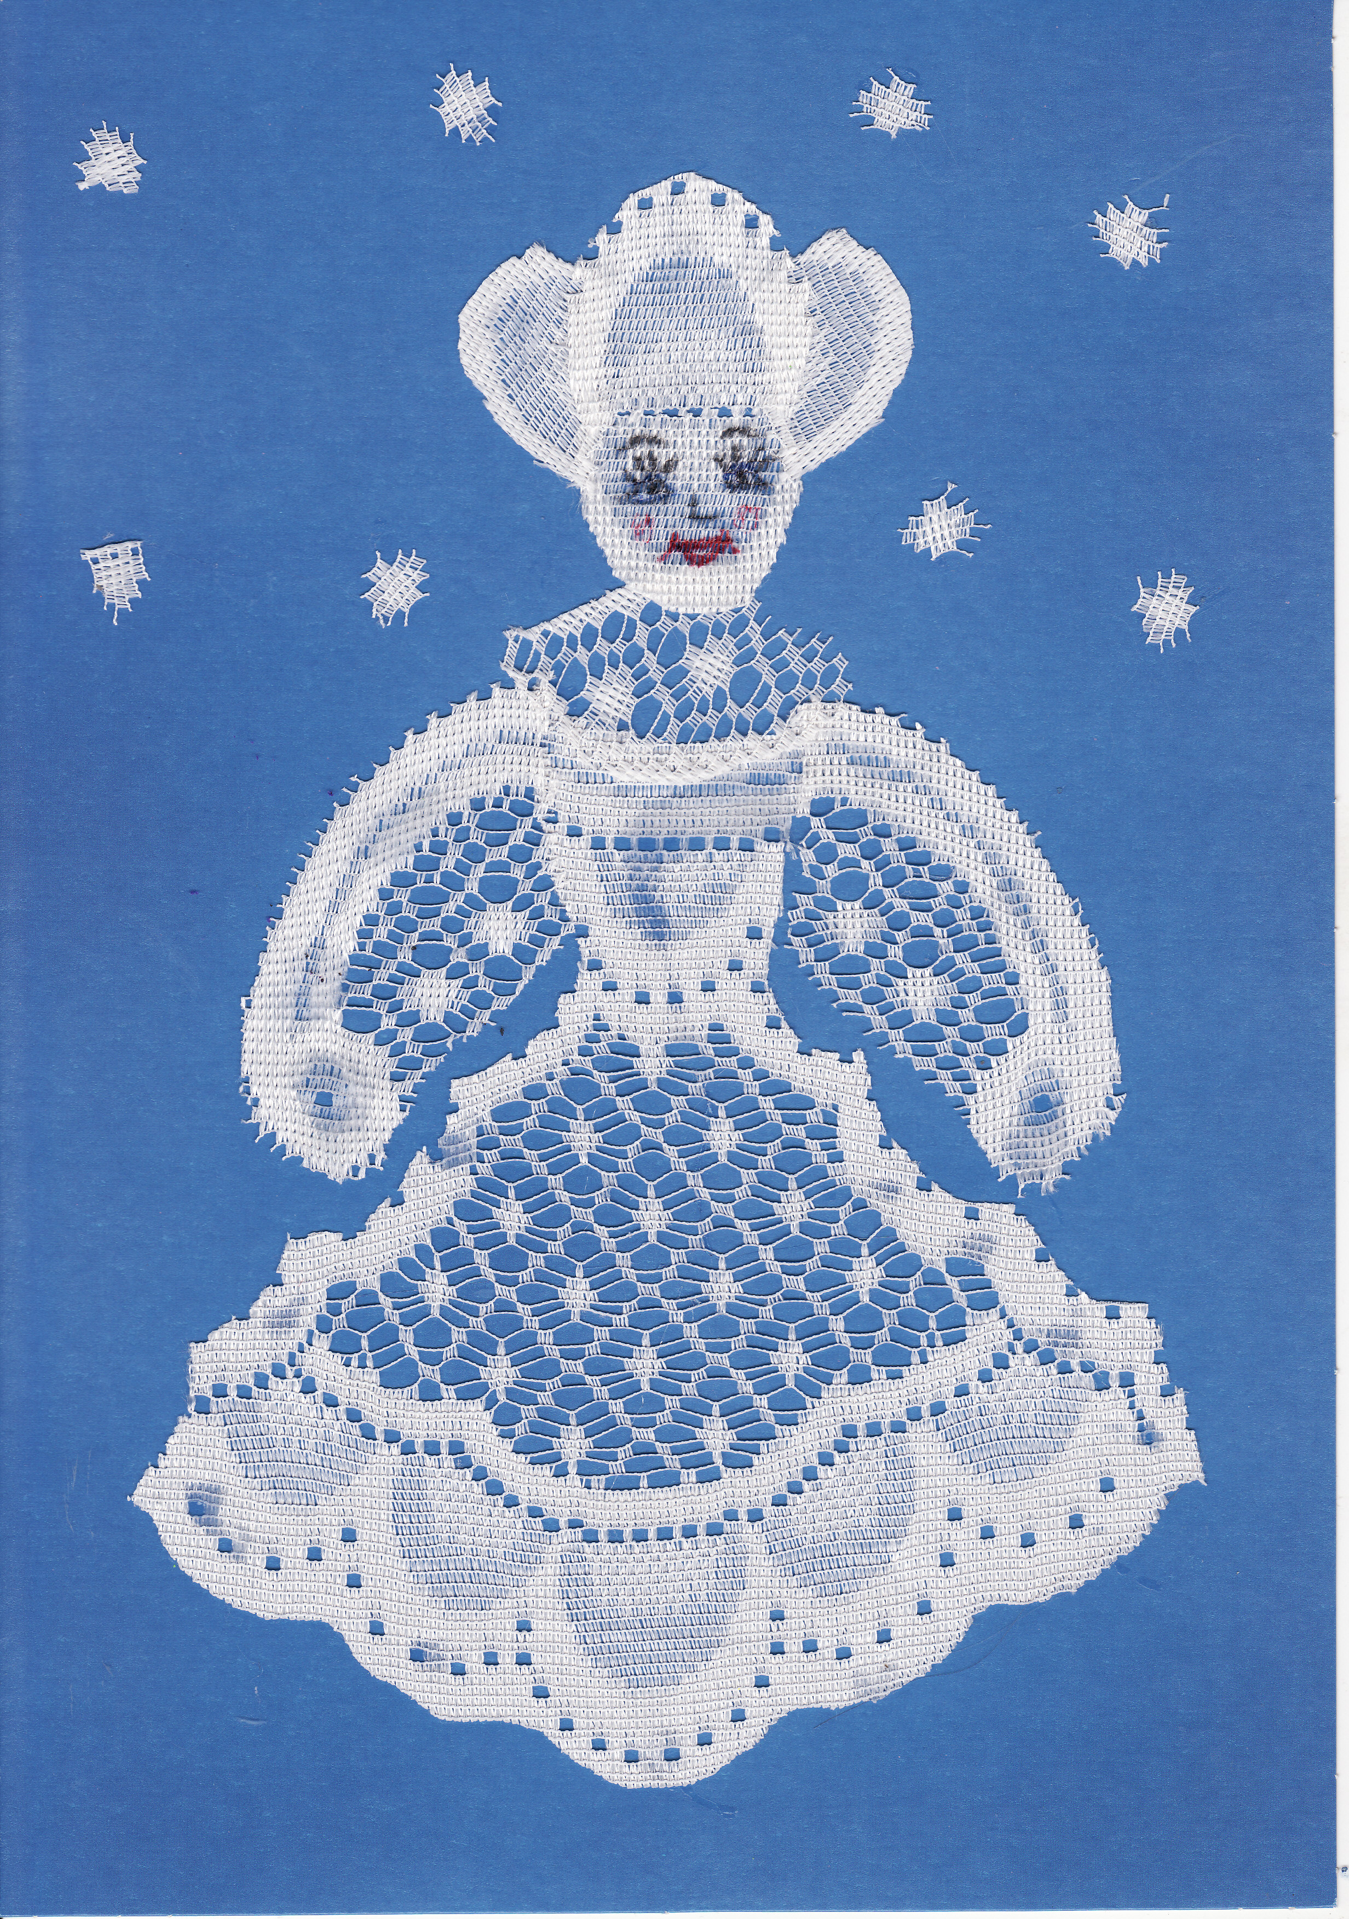

МАЛЮВАННЯ ЗУБНОЮ ЩІТКОЮ

У цьому методі замість пензлика використовується стара зубна щітка. На неї набирається фарба потрібного кольору і наноситься на аркуш паперу.

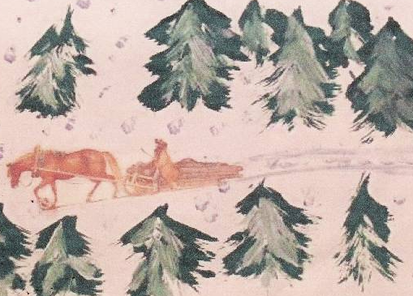

ШТАМПУВАННЯ
Дуже цікаво й зручно малювати за допомогою штампа. Як штамп можна використати готові предмети з певною поверхнею, так і зроблені з підручного матеріалу. Щоб знайти або виготовити штамп, треба уважно озирнутися навколо себе та трішки пофантазувати, уявивши собі які відбитки можуть залишити звичайні предмети. Як штампи використовують опале листя з різних дерев, вирізані штампи з поролону, дерев’яну котушку від ниток, валик, ґудзики, пробки з пластикових пляшок. Також вирізають штампи з овочів та фруктів: картоплі, моркви, буряка, яблук, редису, ріпи, солодкого перцю… Як штампи можна використовувати свіжу апельсинову або лимонну кірку, скручену у вигляді спіралі.

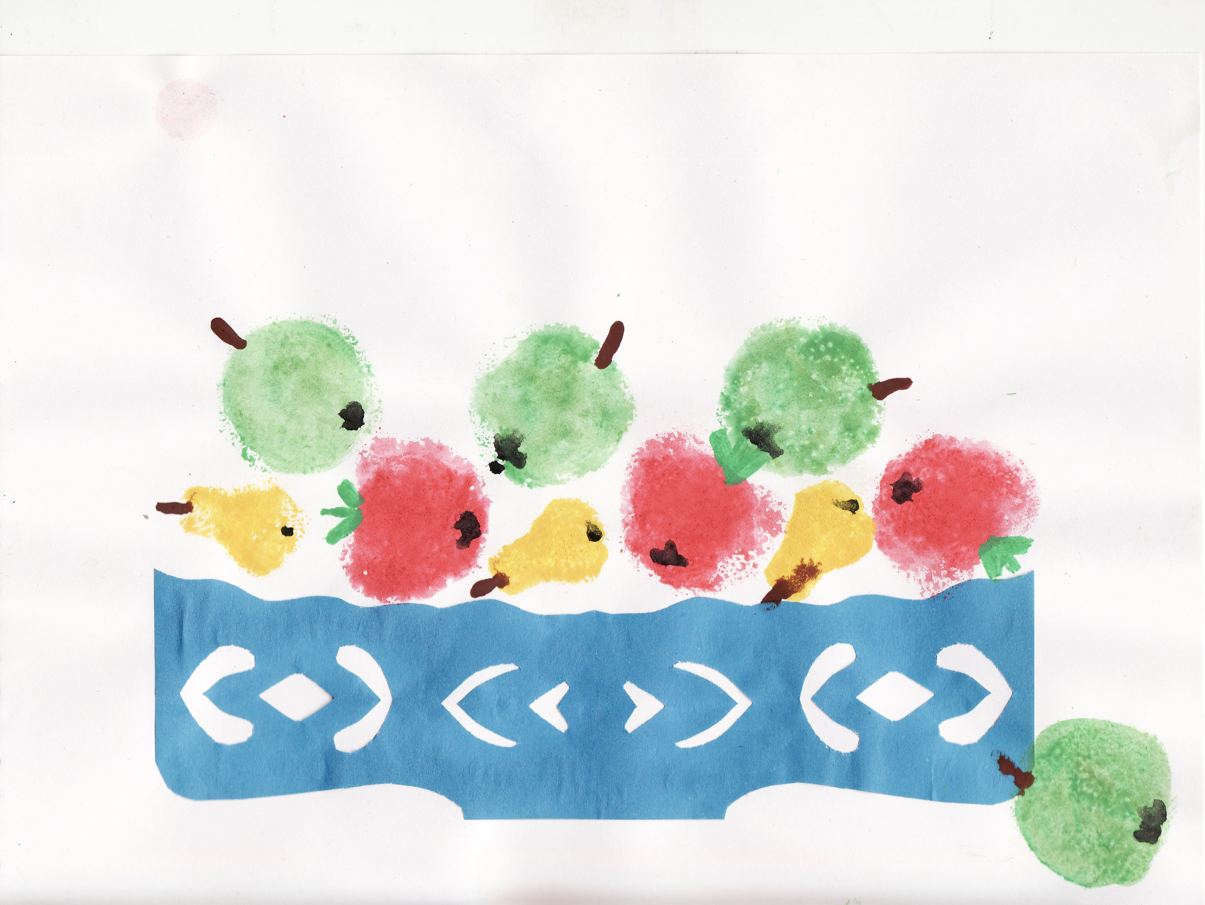

МАЛЮВАННЯ НА КАМІНЧИКАХ

Найчастіше дитина зображує на камінчиках, рідше на асфальті, плитці, великих каменях. Площинне зображення на папері не так вабить, як створення об’ємних власних творінь. У зв’язку з цим використовуються морські камінчики. Вони гладкі, маленькі і мають різну форму. Сама форма камінчика деколи підкаже дитині, який образ у даному випадку створити. На камінчик наноситься яскрава густа фарба – і образ готовий. А краще за все закінчити так: після того, як фарба на камінчику висохне, покрити його безбарвним лаком.

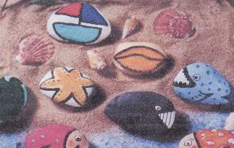
ТАМПОНУВАННЯ

Спершу зробимо тампон з марлі (його можна замінити поролоном). У палітрі розводимо фарби. Набираємо на тампон фарбу – і легкими дотиками до паперу будемо малювати що-небудь пухнасте, легке, повітряне прозоре.
Цей метод можна поєднувати з технікою «Трафарет». Спочатку беремо готовий трафарет або вирізаємо його. Потім, притиснувши його пальцем до листа паперу, обведемо по контуру легкими дотиками тампона. Обережно піднімаємо трафарет. Чіткий і ясний слід залишиться на папері.
Ще один спосіб використання тампонування. Виріжемо в центрі аркуша паперу силует, прикладемо аркуш з «діркою» до другого аркуша паперу і за допомогою тампону «зафарбуємо» силует.



